



BỘ GIÁO DỤC VÀ ĐÀO TẠO
TRƯỜNG ĐẠI HỌC VINH

TẬP ĐOÀN TRÍ NAM
Không ngừng sáng tạo – Đột phá công nghệ
HƯỚNG DẪN SỬ DỤNG
HỆ THỐNG QUẢN TRỊ ĐẠI HỌC THÔNG MINH – USMART

PHÂN HỆ: PHÂN HỆ QUẢN LÝ TỔ CHỨC THI



BỘ GIÁO DỤC VÀ ĐÀO TẠO
TRƯỜNG ĐẠI HỌC VINH

TÀI LIỆU HƯỚNG DẪN SỬ DỤNG

HỆ THỐNG QUẢN TRỊ ĐẠI HỌC THÔNG MINH – USMART

PHÂN HỆ: QUẢN LÝ TỔ CHỨC THI

Version: | 3.1
Ngày cập nhật cuối: | 26/12/2020

PHẦN I: GIỚI THIỆU CHUNG

Giới thiệu chung về hệ thống

Đối tượng sử dụng trong phần mềm
- Những ứng viên muốn tham gia thi tuyển vào làm nhân viên, giảng viên, cán bộ của trường.
- Những cán bộ, công nhân viên trong trường
- Các đơn vị trong trường
- Ban giám hiệu trường

Một số tiện ích, quy định thao tác trên các màn hình
- Bộ mã tiếng việt dùng trong hệ thống là Unicode
- Các ô nhập liệu bắt buộc nhập nội dung có dấu * đỏ và hiển thị thông báo khi bỏ trống
- Định dạng ngày tháng sử dụng trong chính sách là: dd/mm/yyyy (ngày/tháng/năm)
- Thứ tự nhập liệu từ trên xuống dưới, từ trái qua phải

Các quy ước chung về nút thao tác chức năng
Các nút thao tác chức năng:
STT | Biểu tượng | Ý nghĩa
 |  | Tìm kiếm nhanh
 |  | Hiển thị những thông báo nhận được
 |  | In (Áp dụng đối với danh sách, báo cáo)
 |  | Xóa
 |  | Sửa thông tin
 |  | Gửi thông báo tới cá nhân, đơn vị
 |  | Xem danh sách
 | 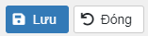 | Lưu thông tin hoặc bỏ qua để quay lại trang làm việc
 |  | Xem quá trình xử lý
 |  | Quay lại trang trước
 |  | Tạo thư mục, Tải lên file đính kèm
 |  | Các chức năng mở rộng khác

Các chức năng chung của người sử dụng

Đăng nhập vào hệ thống
Bước 1: Sử dụng trình duyệt Chrome Người dùng truy cập theo địa chỉ:
Bước 2: Người dùng nhập tài khoản và mật khẩu của mình để truy cập vào hệ thống. Giao diện trang đăng nhập như hình bên dưới:
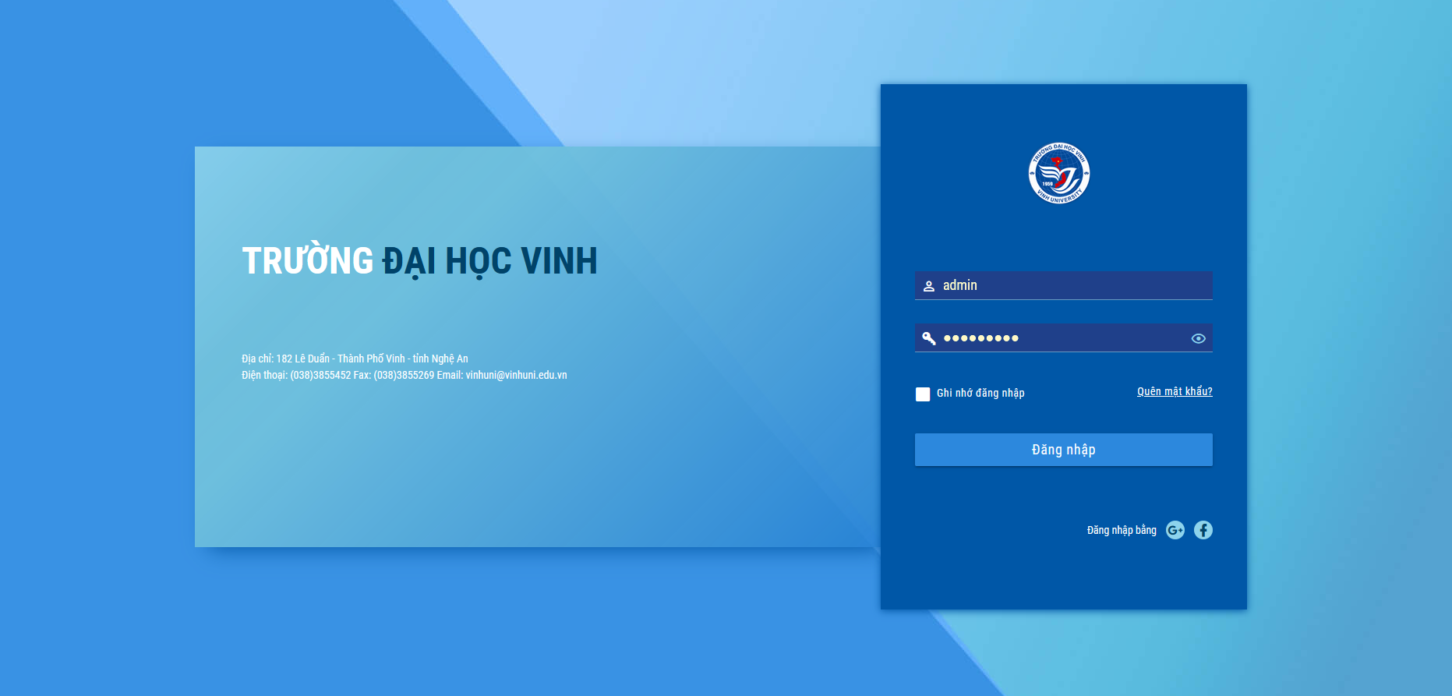
Hình 1: Màn hình đăng nhập hệ thống
Bước 3: Sau khi điền xong tài khoản và mật khẩu.
Nhấn nút đăng nhập, hệ thống sẽ thông báo đăng nhập thành công nếu tài khoản và mật khẩu của người dùng điền vào đúng. Hệ thống sẽ báo lỗi nếu tài khoản và mật khẩu của người dùng sai. Cần kiểm tra lại hoặc dùng chức năng quên mật khẩu để lấy lại mật khẩu (mục 1.2.3).

Đăng xuất khỏi hệ thống
Để đảm bảo tính bảo mật, tránh trường hợp người khác tự ý sử dụng tài khoản của người dùng. Bấm nút “Đăng xuất” để đăng xuất khỏi hệ thống khi không sử dụng.
Bước 1: Nhấn chuột trái vào tên người dùng phía trên cùng bên phải màn hình như hình sau:
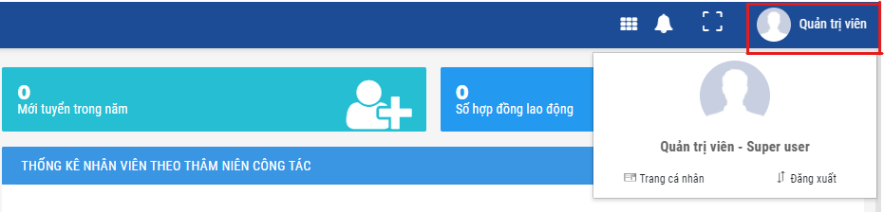
Hình 2: Thông tin cá nhân người dùng
Bước 2: Nhấn chuột trái vào nút đăng xuất như hình sau:

Quên mật khẩu
Để tránh trường hợp người dùng quên mật khẩu không thể đăng nhập vào hệ thống hoặc để đảm bảo tính bảo mật cao chức năng “Quên mật khẩu” sẽ giúp người dùng giải quyết vấn đề này.
Bước 1: Người dùng nhấn chuột trái vào nút “Quên mật khẩu” như hình vẽ sau:
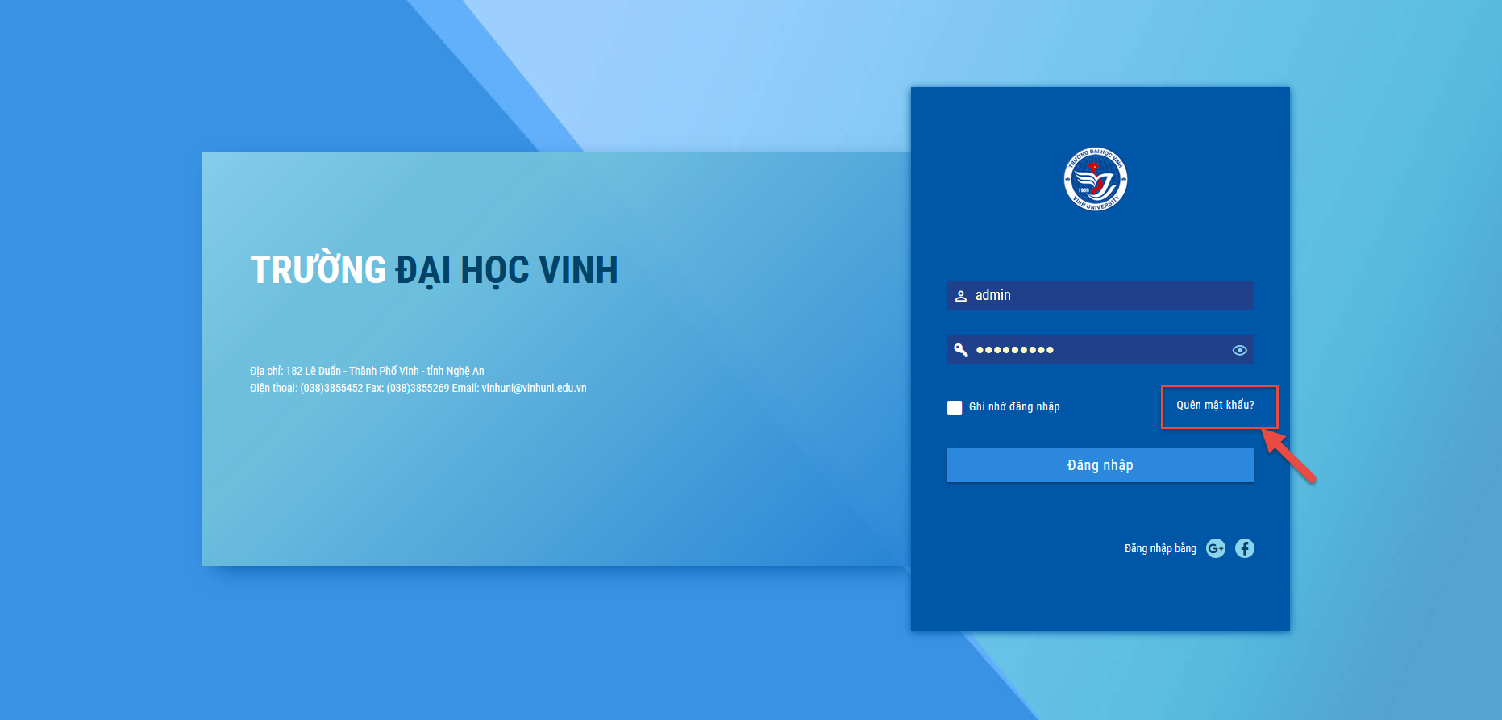
Hình 3: Màn hình chức năng lấy lại mật khẩu

Bước 2: Người dùng nhập tài khoản, mật khẩu và Email của mình sau đó nhấn chuột trái vào nút “Khôi phục” như hình sau:
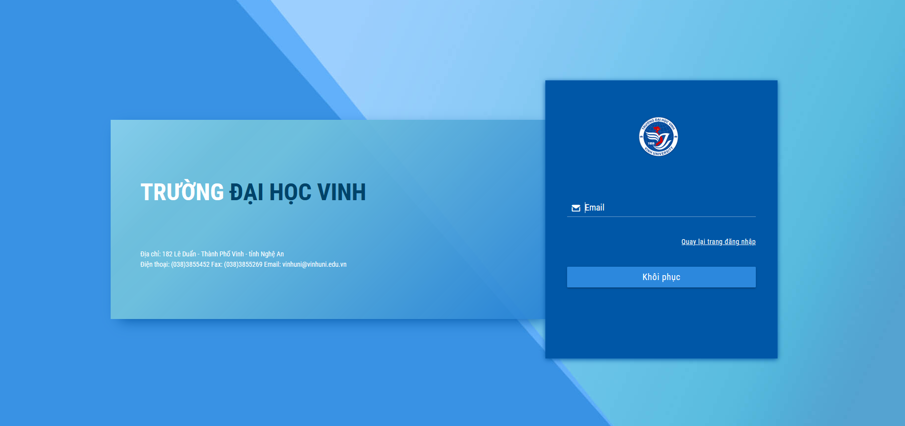
Hình 4: Màn hình nhập email lấy lại mật khẩu
Bước 3: Người dùng vào địa chỉ mail đã nhập, nhấn vào đường link nhận được trong mail.
Bước 4: Người dùng nhập mật khẩu mới và nhập lại mật khẩu này 1 lần nữa, sau đó người dùng nhấn nút “Đặt lại mật khẩu”.

PHẦN 2: HƯỚNG DẪN CHI TIẾT

Danh mục chung
Chức năng này nhằm mục đích quản lý cập nhật các danh mục dùng chung cho quản lý thi. Để vào được chức năng này, Người dùng chọn chức năng “Danh mục chung”

Danh mục Hình thức thi
Chức năng cho phép người dùng thiết lập danh mục hình thức thi và ca thi gắn với từng hình thức thi, số ca thi / một hình thức thi, số sinh viên tối đa trên một ca thi thuộc hình thức thi đã cấu hình, cấu hình thời gian làm bài của một ca thi / hình thức thi. Để vào được chức năng này, Người dùng vào menu Danh mục chung, chọn “Hình thức thi”

Thêm mới
Bước 1: Tại màn hình danh sách, người dùng chọn nút “Thêm mới”
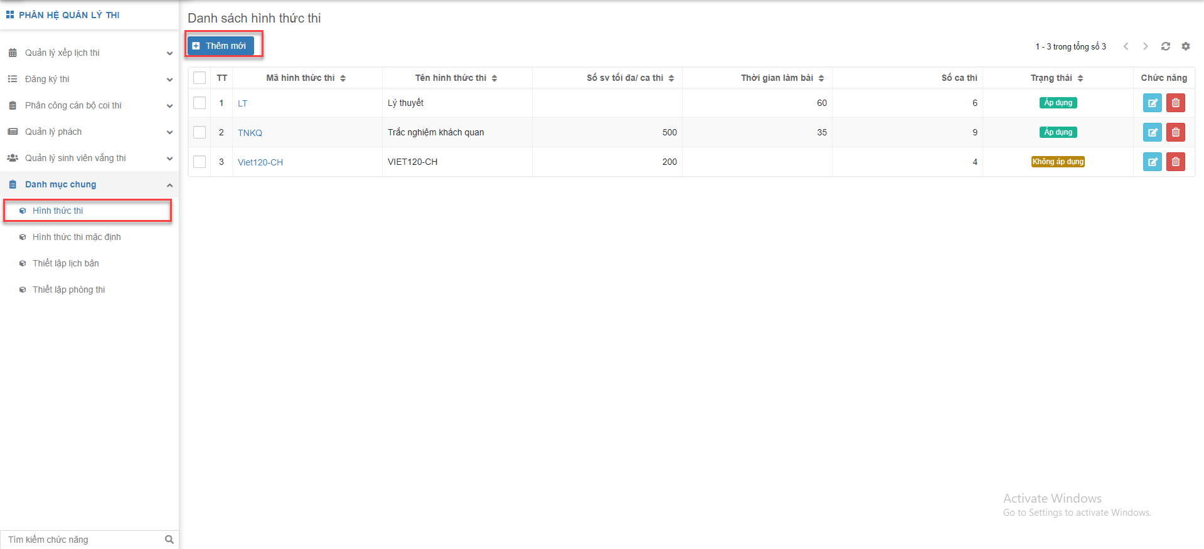
Hình 5: Màn hình Danh sách hình thức thi
Bước 2: Hệ thống hiển thị cửa sổ thêm mới dữ liệu. Người dùng thực hiện nhập đầy đủ các trường thông tin, đối với những trường thông tin bắt buộc được đánh dấu đỏ.
Bước 3: Chọn “Lưu” để lưu thông tin cấu hình vào hệ thống
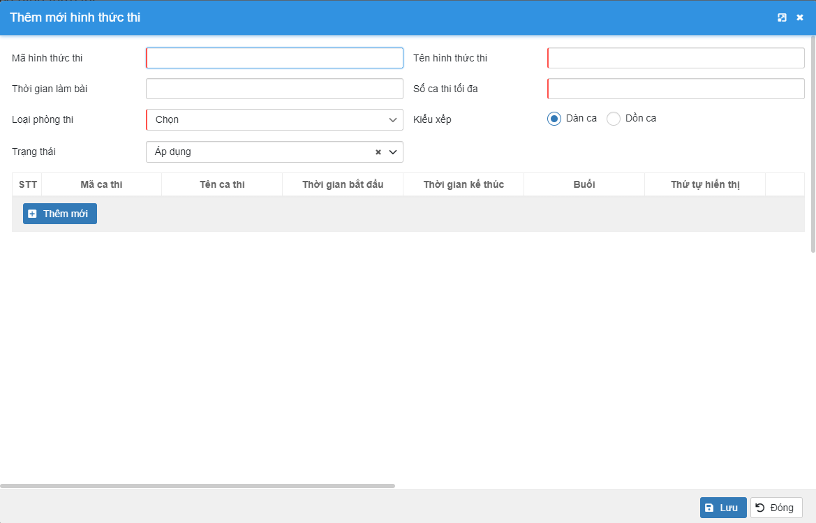
Hình 6: Thêm mới một hình thức thi và ca thi.

Chỉnh sửa thông tin hình thức thi và ca thi
Chức năng cho phép chỉnh sửa một hình thức thi và ca thi thuộc hình thức thi đã cấu hình có sẵn trên danh sách.
Bước 1: Người dùng chọn nút “Sửa” hoặc chọn vào “Mã bản ghi” đã có trên danh sách
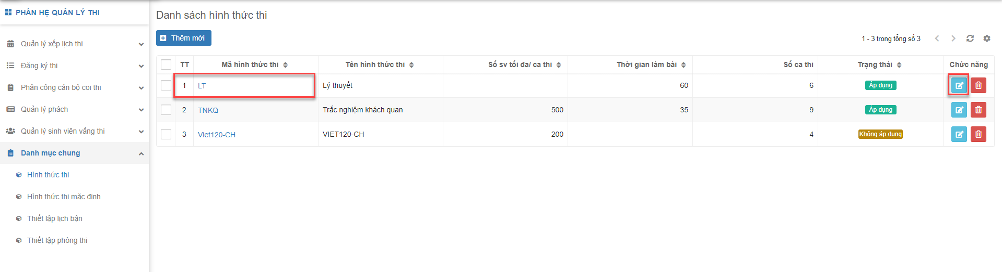
Hình 7: Danh sách hình thức thi
Bước 2: Hệ thống hiển thị cửa sổ Thông tin chi tiết. Người dùng thực hiện chỉnh sửa thông tin cần thiết.
Bước 3: Chọn nút “Lưu” để lưu lại thông tin đã chỉnh sửa vào hệ thống.
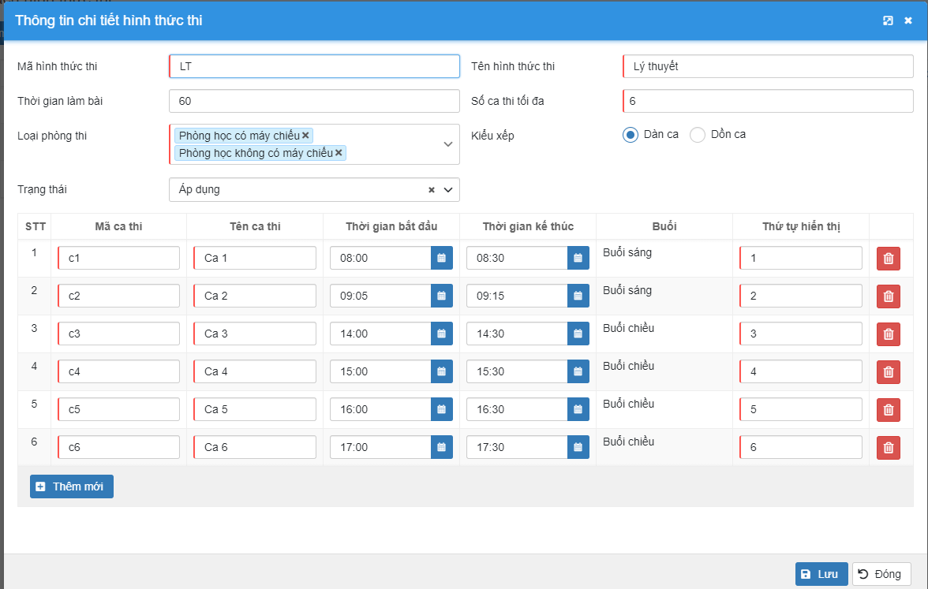
Hình 8: Chỉnh sửa thông tin chi tiết hình thức thi

Xóa một hình thức thi trong danh sách
Chức năng cho phép người dùng xóa một hình thức thi không còn sử dụng đến trong danh sách.
Ở danh sách hình thức thi, Người dùng chọn nút “Xóa” bên cạnh bản ghi có trạng thái “Không áp dụng” và xác nhận để xóa dữ liệu.
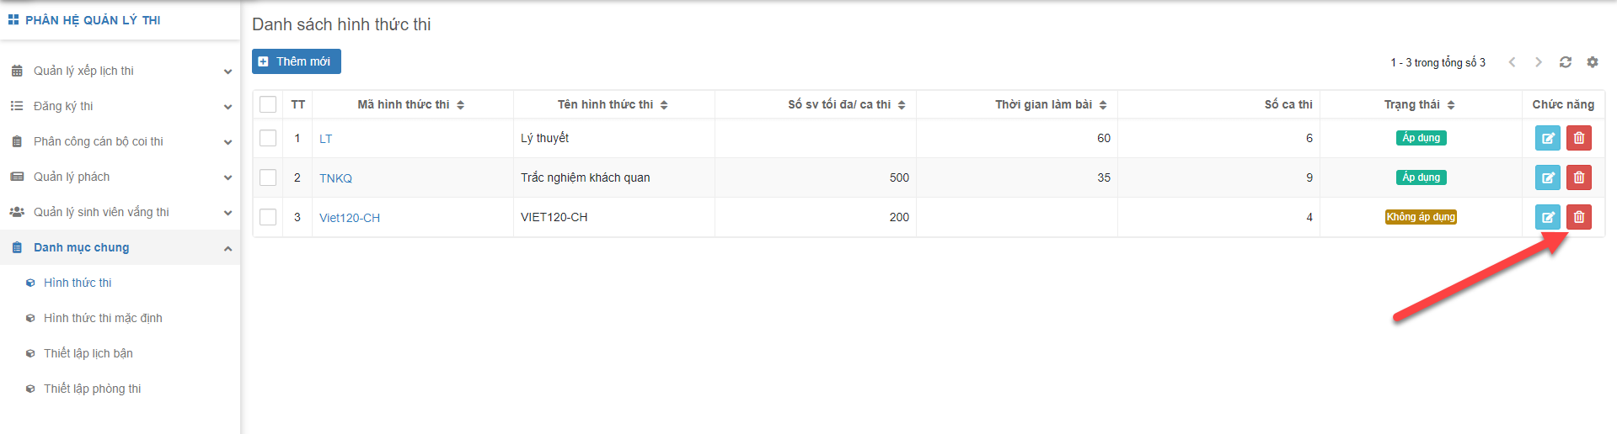
Hình 9: Danh sách hình thức thi

Danh mục Hình thức thi mặc định
Chức năng cho phép người dùng thiết lập hình thức thi mặc định cho Học phần và loại điểm của các học phần sau khi đã có Danh mục Hình thức thi. Để vào được chức năng này, người dùng chọn trong menu Danh mục chung, chọn “Hình thức thi mặc định”

Thêm mới hình thức thi mặc định
Cho phép người dùng chọn học phần và thêm mới hình thức thi mặc định cho các đầu điểm được thiết lập trong học phần ở phân hệ Quản lý đào tạo / Quản lý danh mục / Danh sách học phần.
Bước 1: Tại màn hình danh sách học phần, người dùng chọn “Thiết lập” để thiết lập hình thức thi mặc định cho một loại điểm của học phần.
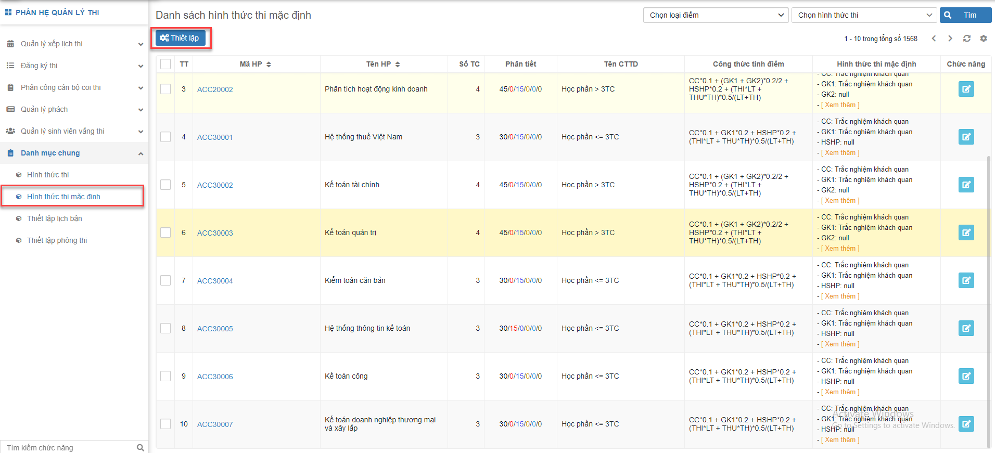
Hình 10: Danh sách hình thức thi mặc định của học phần
Bước 2: Hệ thống hiển thị cửa sổ thiết lập hình thức thi mặc định. Thực hiện chọn loại điểm, hình thức thi và hình thức cập nhật:
“Chỉ thêm mới” -> Hệ thống sẽ chỉ tìm những loại điểm của học phần chưa có hình thức thi mặc định để thêm mới mà không sửa đối với những học phần đã tồn tại hình thức thi mặc định khác đã có.
“Thêm mới và cập nhật” -> Hệ thống sẽ thêm mới và cập nhật với tất cả các học phần có cùng loại điểm được chọn.
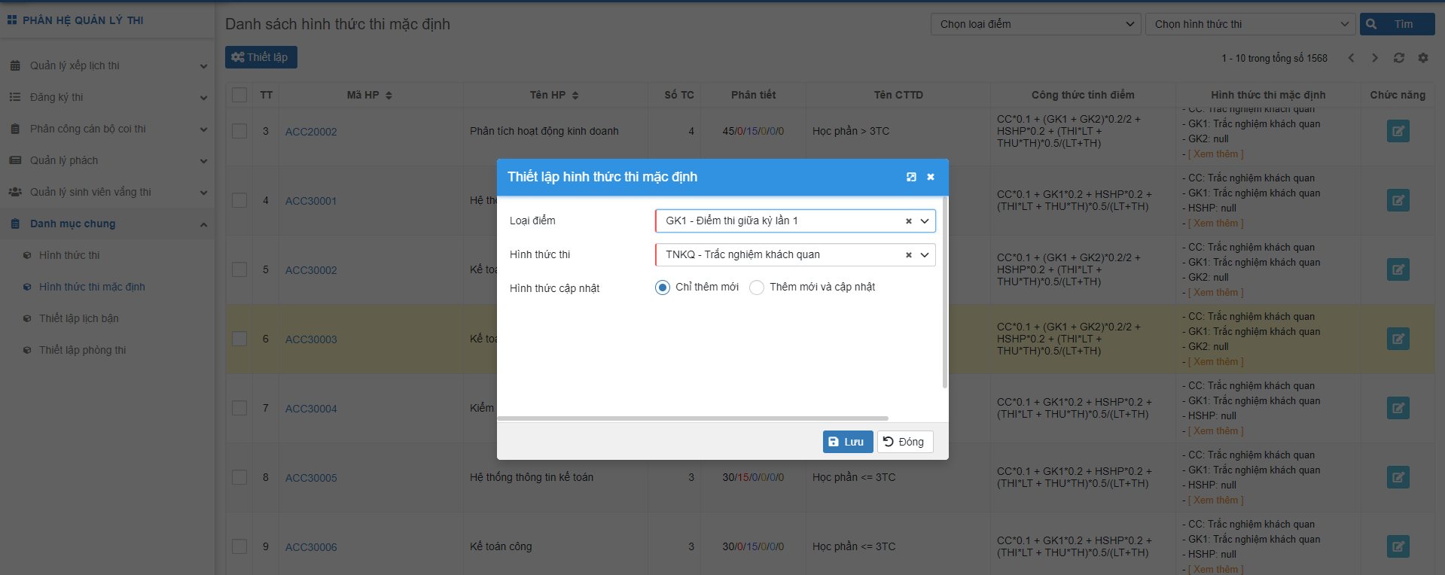
Hình 11: Thiết lập hình thức thi mặc định
Bước 3: Chọn “Lưu” để lưu thông tin cập nhật vào hệ thống.

Chỉnh sửa thông tin hình thức thi mặc định
Cho phép người dùng chỉnh sửa thông tin Hình thức thi mặc định của một học phần được chọn.
Bước 1. Ở danh sách học phần, người dùng tìm kiếm đến học phần muốn chỉnh sửa bằng chức năng tìm kiếm. Điền vào tên hoặc mã học phần, hoặc tìm bằng từ khóa gần đúng với tên học phần. Hệ thống sẽ hiển thị danh sách học phần cần tìm theo từ khóa.
Bước 2: Chọn nút “Sửa” hoặc chọn vào “Mã bản ghi” đã hiển thị ở danh sách.
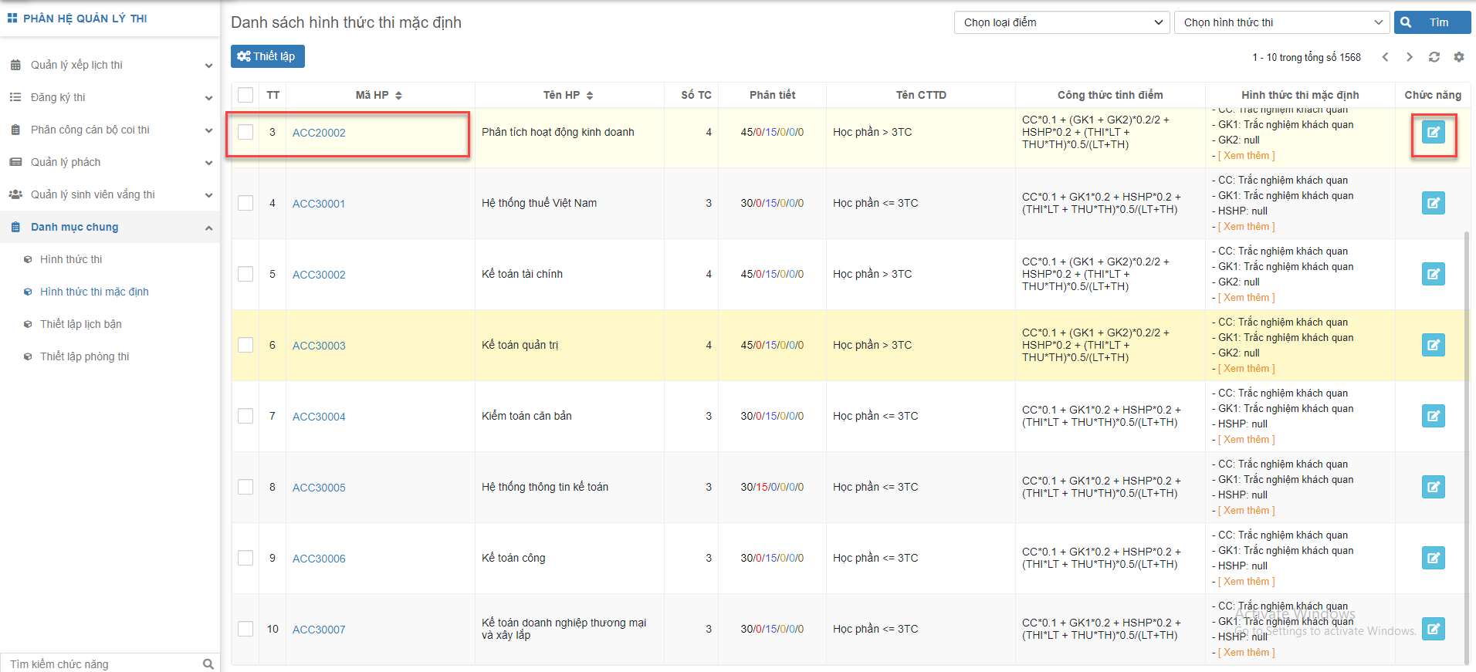
Hình 12: Chỉnh sửa thông tin hình thức thi mặc định của học phần
Bước 2: Hệ thống hiển thị cửa sổ Thông tin chi tiết. Thực hiện chỉnh sửa thông tin cần thiết
Bước 3: Click “Lưu” để lưu lại thông tin vào hệ thống
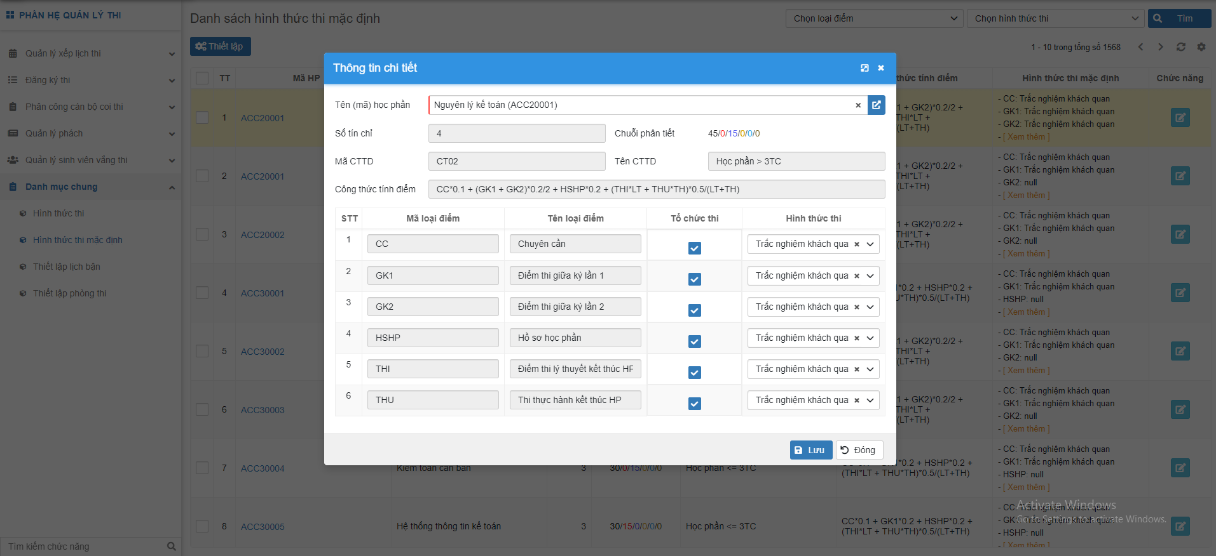
Hình 13: Chi tiết chỉnh sửa hình thức thi mặc định của học phần

Thiết lập lịch bận cho đợt thi

Thiết lập lịch bận
Chức năng cho phép người dùng thiết lập các ca thi, ngày thi vào các lịch bận nhất định để khi xếp lịch, hệ thống sẽ không xếp vào những ca thi, ngày thi có đánh dấu bận. Hoặc khoanh vùng lịch thi chỉ được phép xếp vào những ngày thi, ca thi cho phép.
Bước 1: Tại màn hình Thiết lập lịch bận của đợt thi, người dùng chọn cấu hình đợt thi và chọn các thông tin mong muốn thiết lập như hình thức thi.
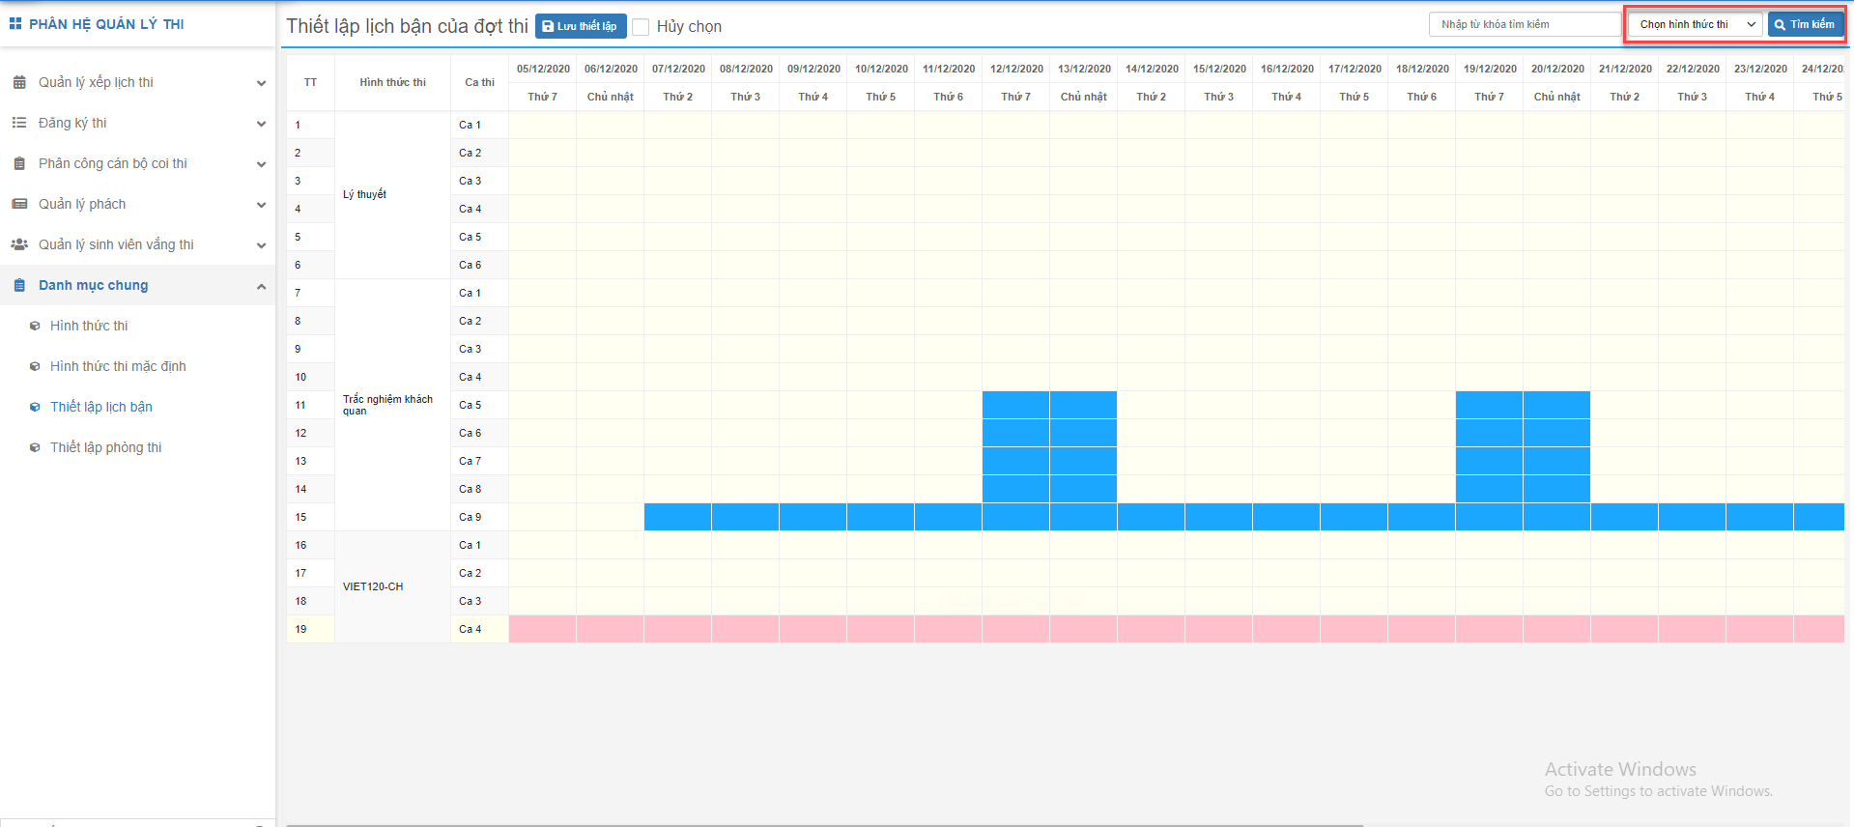
Hình 14: Thiết lập lịch bận của đợt thi
Bước 2: Chọn các ngày hoặc kéo chọn các ngày thiết lập lịch bận
Bước 3: Chọn “Lưu thiết lập” để lưu thông tin thiết lập vào hệ thống.
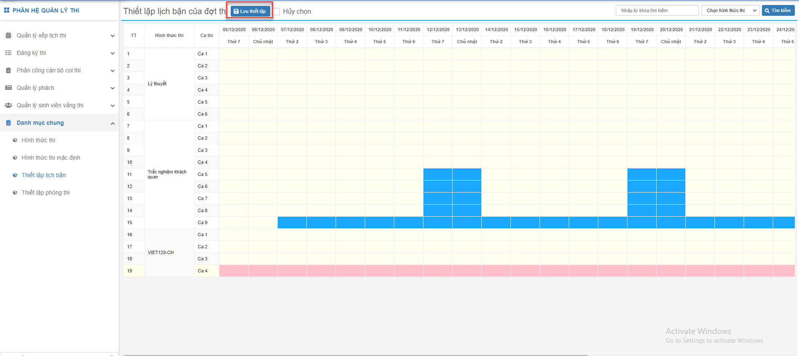
Hình 15: Thiết lập lịch bận của đợt thi

Hủy chọn thiết lập lịch bận trong đợt thi
Bước 1: Tại màn hình Thiết lập lịch bận của đợt thi, người dùng chọn cấu hình đợt thi và chọn các thông tin mong muốn thiết lập như hình thức thi.
Hình 16: Thiết lập lịch bận của đợt thi
Bước 2: Chọn các ngày hoặc kéo chọn các ngày cần hủy lịch
Bước 3: Chọn “Hủy chọn” nếu muốn hủy các thiết lập đã lựa chọn.
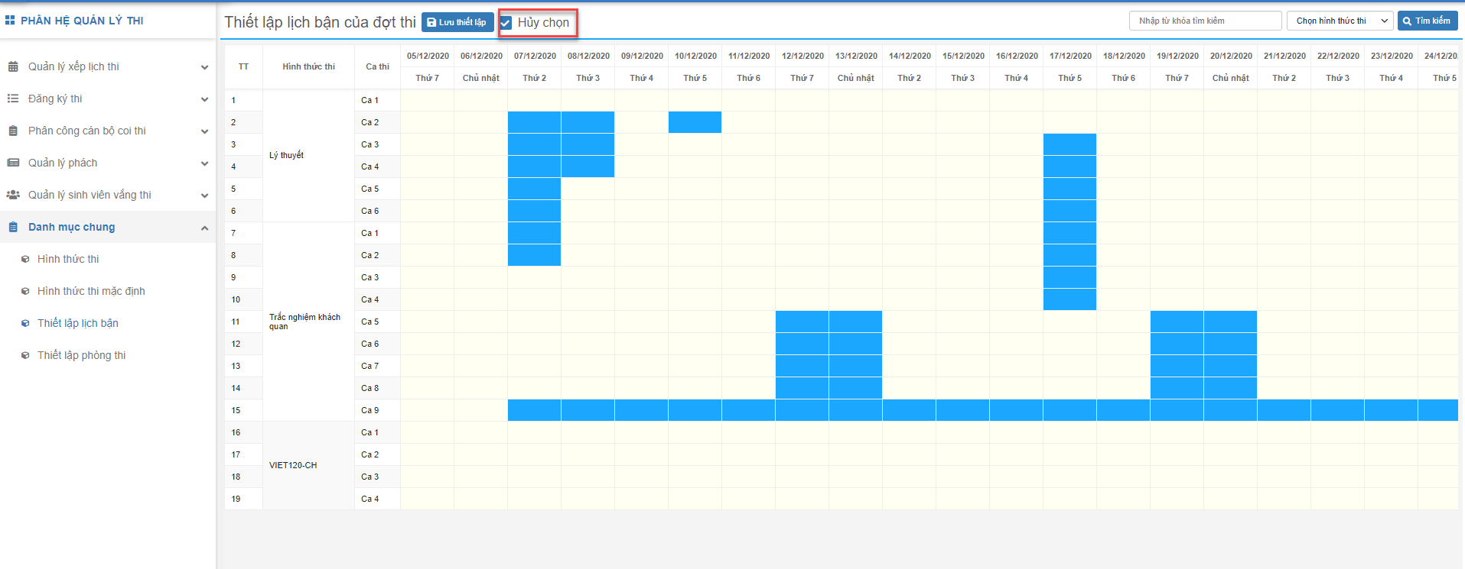
Hình 17: Thiết lập lịch bận của đợt thi

Thiết lập phòng thi cho đợt thi
Chức năng này để thiết lập các phòng thi cho đợt thi, để vào được chức năng này, trong menu Danh mục chung, chọn “Thiết lập phòng thi” người dùng tìm kiếm phòng theo các thông tin như: cơ sở, tòa nhà, tầng, loại phòng học trạng thái.
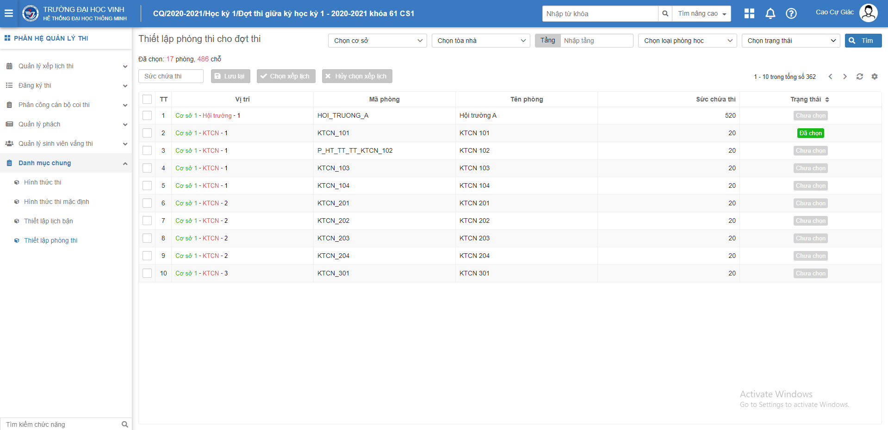
Hình 18: Chức năng thiết lập phòng thi cho đợt thi

Thay đổi sức chứa thi cho đợt thi, phòng thi
Chức năng cho phép người dùng dựa trên sức chứa thi ban đầu của phòng, thay đổi sức chứa cho phù hợp với đợt thi đang mở để xếp lịch
Bước 1: Tại màn hình danh sách, tích vào các ô để chọn phòng học sau đó nhập sức chứa thi cần thay đổi.
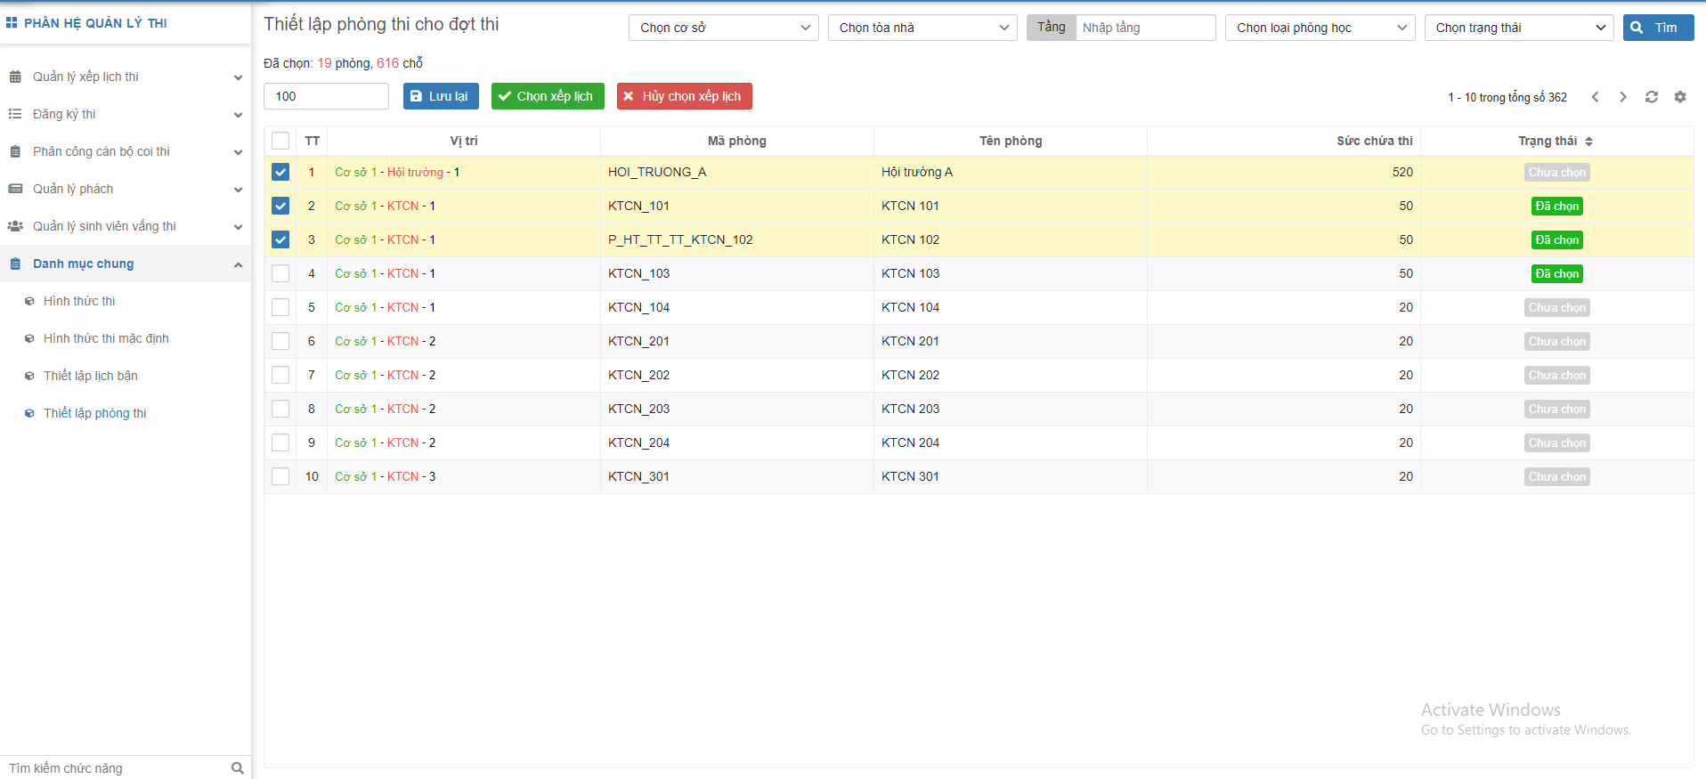
Hình 19: Thiết lập phòng thi thay đổi sức chứa thi của phòng thi được chọn

Bước 2: Chọn nút “Lưu lại” để lưu các thiết lập chỗ cho phòng thi.
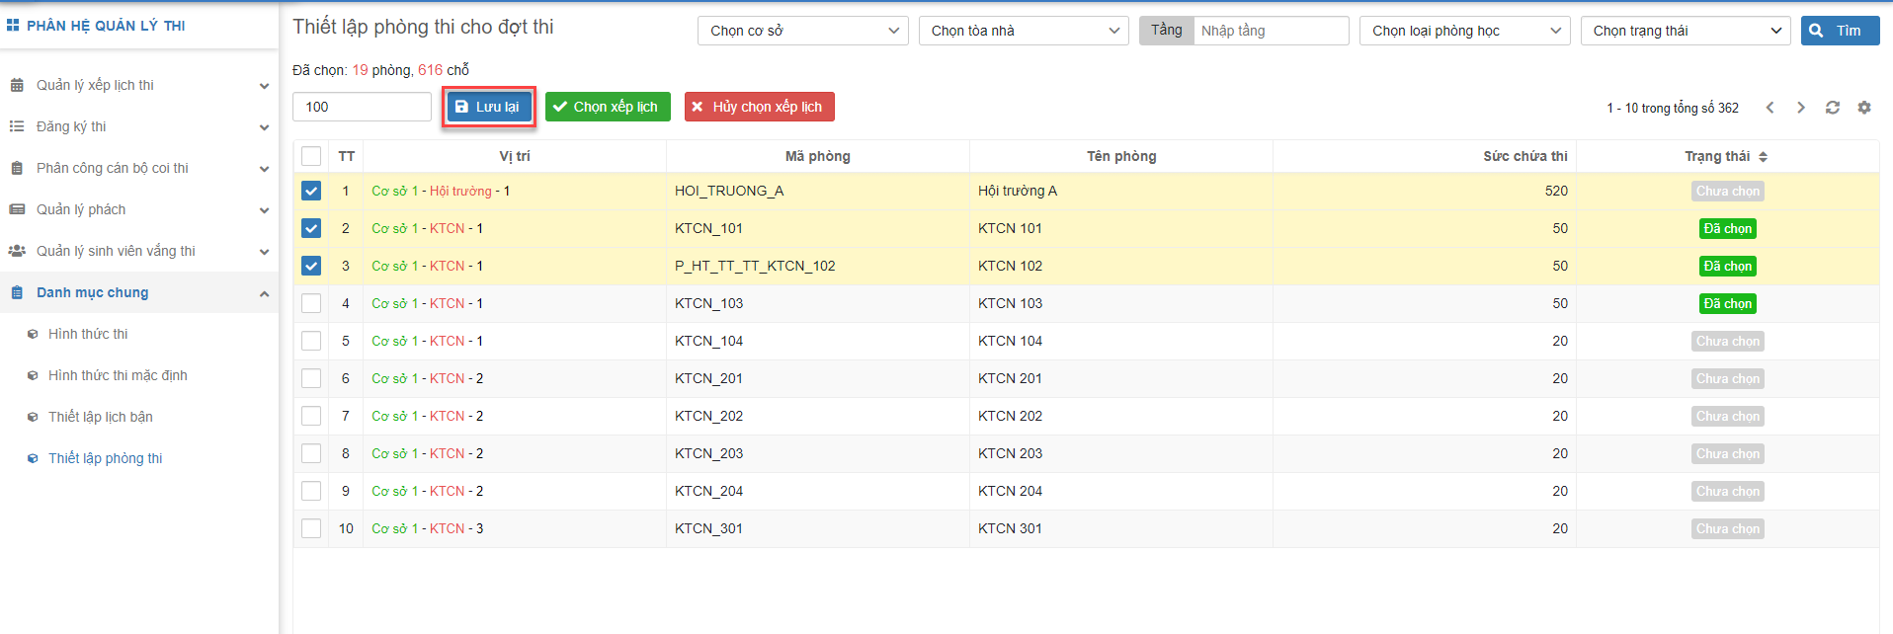
Hình 20: Thiết lập phòng thi thay đổi sức chứa thi

Chọn phòng thi cho đợt thi được tổ chức thi
Chức năng này cho phép người dùng tích vào các danh sách phòng thi trên hệ thống liệt kê đưa vào đợt xếp lịch, để lấy dữ liệu phòng thi và số chỗ của phòng, sức chứa thi.
Bước 1: Tại màn hình danh sách phòng, tích vào các ô để chọn phòng học
Hình 21: Chọn phòng cho đợt thi được tổ chức thi
Bước 2: Chọn nút “Chọn xếp lịch” để đưa danh sách các phòng đã chọn vào xếp lịch thi cho đợt thi đã được mở đợt. Sau khi “Chọn xếp lịch” các phòng sẽ được đổi trạng thái “Đã chọn”.
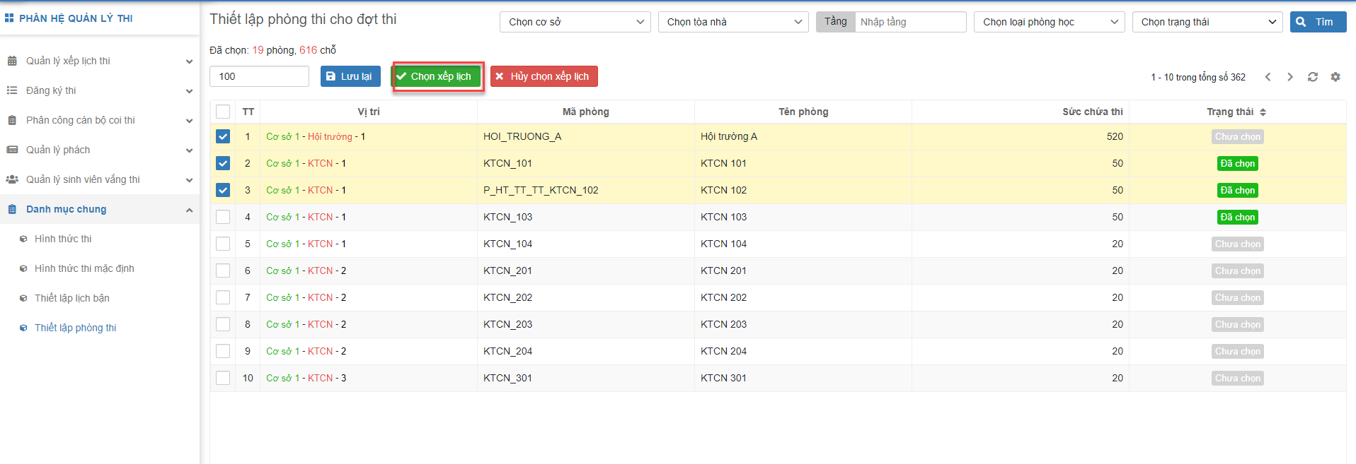
Hình 22:Thiết lập phòng thi cho đợt thi

Hủy chọn phòng thi cho đợt xếp lịch.
Chức năng này cho phép người dùng hủy bớt một hoặc nhiều phòng đã chọn cho đợt thi trước đấy.
Bước 1: Tại màn hình danh sách, tích vào các ô để chọn phòng học
Hình 23: Thiết lập phòng thi cho đợt thi
Bước 2: Chọn nút “Hủy xếp lịch” để hủy chọn xếp lịch cho các phòng đã tích chọn. Sau khi hủy sẽ đổi trạng thái phòng về “chưa chọn”
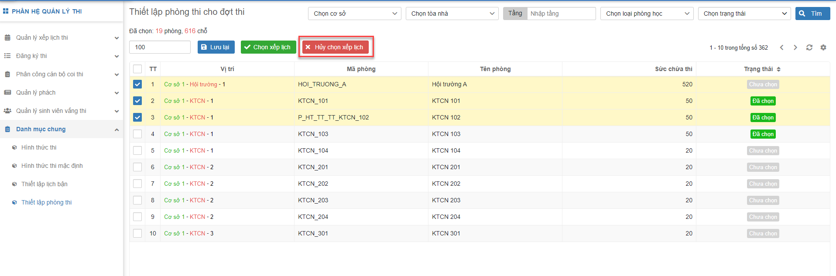
Hình 24: Thiết lập phòng thi cho đợt thi, hủy xếp lịch

Quản lý xếp lịch thi

Quản lý danh sách học phần được mở lớp trong năm học, học kỳ
Chức năng cho phép người dùng xem danh sách những học phần được mở lớp tín chỉ trong học kỳ của năm học. Người dùng sẽ xem được số học phần, số tín chỉ của học phần, số lớp lý thuyết, thực hành được mở, số sinh viên đăng ký học.
Người dùng sẽ thiết lập được học phần đó có tổ chức thi hoặc không tổ chức thi, đánh dấu cho phép sinh viên được đăng ký thi hoặc sẽ do quản lý xếp lịch thi.
Trên menu trái, người dùng chọn chức năng Danh sách học phần để xem các học phần đang mở trong học kỳ.
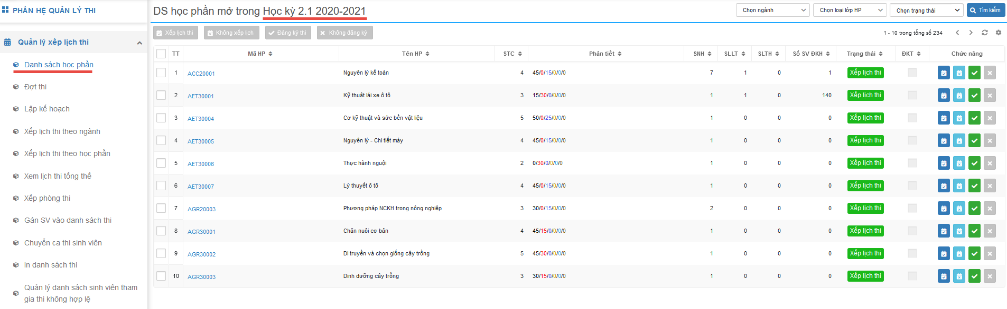
Hình 25: Danh sách học phần được mở lớp trong học kỳ, năm học

Thiết lập học phần không xếp lịch thi
Tại danh sách học phần đang mở trong học kỳ, người dùng chọn chức năng đánh dấu “Không xếp lịch thi” ở cột chức năng. Hệ thống sẽ không đưa học phần đó vào danh sách Học phần xếp lịch thi ở chức năng Lập kế hoạch.
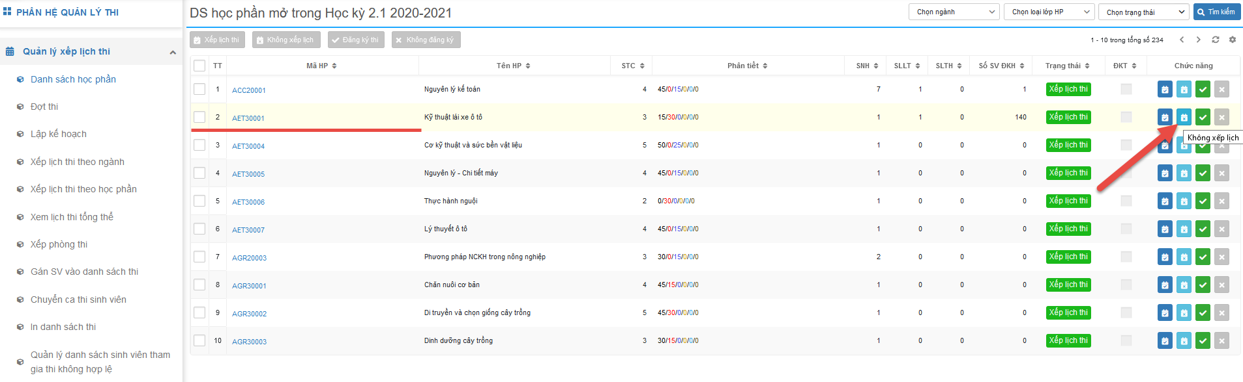
Hình 26: Mô tả chức năng cấu hình không xếp lịch thi cho học phần

Thiết lập học phần Có xếp lịch thi
Tại danh sách học phần đang mở trong học kỳ, người dùng chọn chức năng đánh dấu “Xếp lịch thi” ở cột chức năng. Hệ thống sẽ đưa học phần đó vào danh sách Học phần xếp lịch thi ở chức năng Lập kế hoạch và trạng thái của học phần ở danh sách hiển thị “Xếp lịch thi”
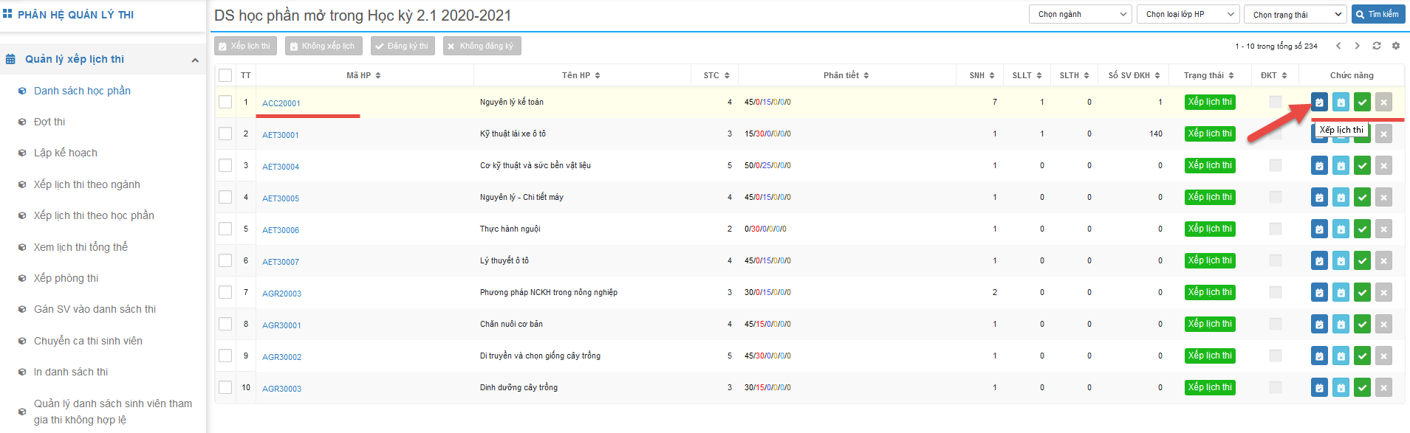
Hình 27: Mô tả chức năng cấu hình xếp lịch thi cho học phần

Thiết lập học phần Có xếp lịch thi, cho phép sinh viên đăng ký thi
Tại danh sách học phần đang mở trong học kỳ, người dùng chọn những học phần có đánh dấu trạng thái “Xếp lịch thi” để thiết lập cho phép “Sinh viên đăng ký thi” Hệ thống sẽ đưa học phần đó vào danh sách Học phần xếp lịch thi và cho sinh viên đăng ký thi.
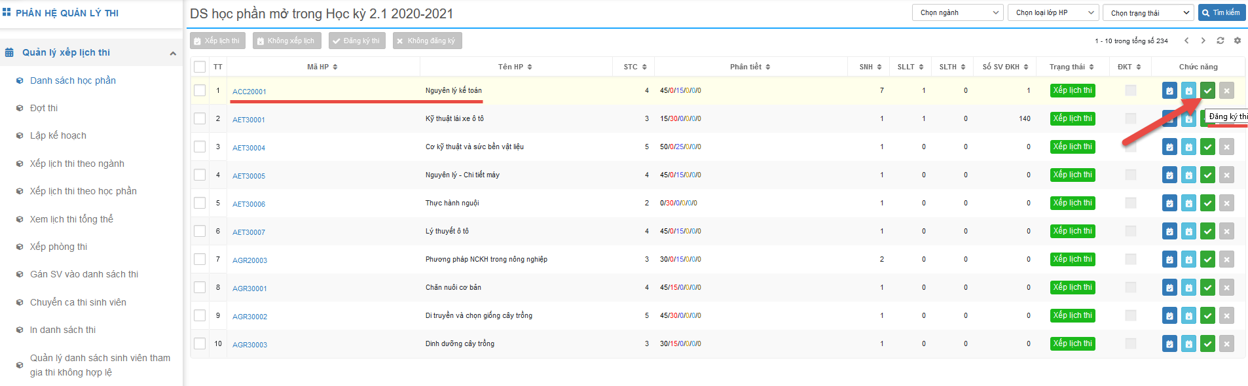
Hình 28: Thiết lập học phần có xếp thi và cho phép sinh viên đăng ký thi

Quản lý Đợt thi
Chức năng cho phép người dùng mở đợt thi để tổ chức thi cho học sinh, sinh viên. Đợt thi được tổ chức theo học phần cho các khóa học, ngành học, loại điểm,
Trên menu trái, người dùng chọn chức năng “Quản lý đợt thi”, giao diện danh sách đợt thi hiển thị như sau:

Người dùng có thể chọn xem lịch theo Tuần, Tháng, giao diện hiển thị tuần, tháng hiển thị như sau:
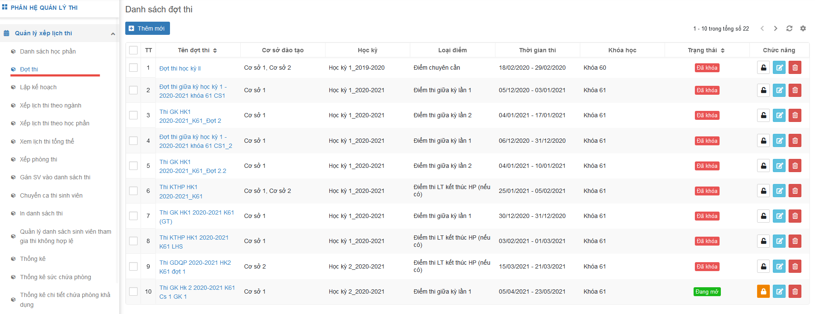
Hình 29: Màn hình danh sách đợt thi

Mở đợt thi mới
Bước 1. Tại màn hình danh sách đợt thi. Người dùng chọn “Thêm mới” để mở một đợt thi mới trên hệ thống. Màn hình giao diện sẽ hiển thị như sau:
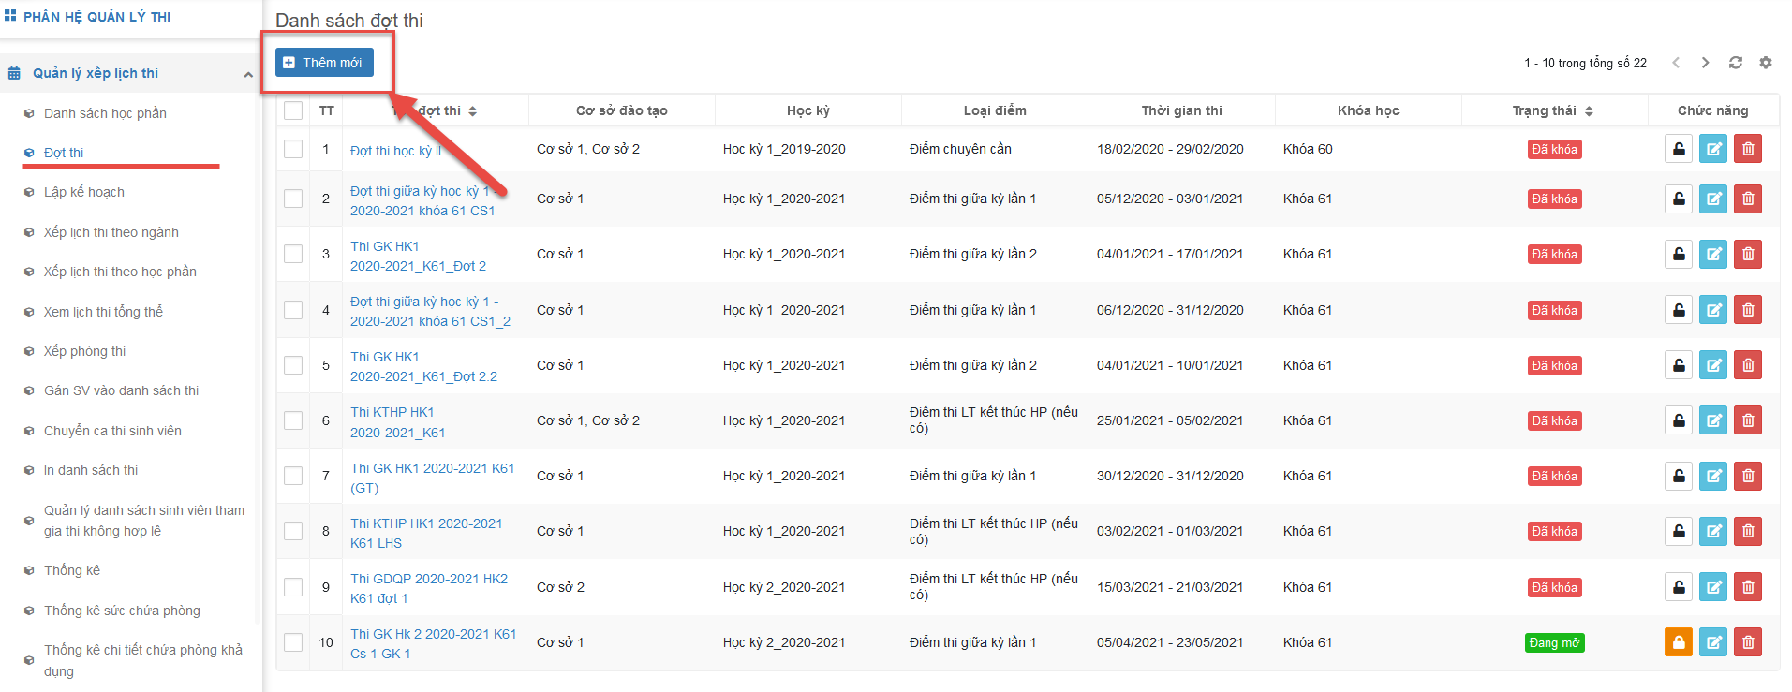
Hình 30: Thêm mới một đợt thi
Bước 2: Hệ thống sẽ mở ra một popup để người dùng thao tác thêm mới các trường dữ liệu cho đợt thi. Những trường dữ liệu có dấu đỏ là bắt buộc phải điền dữ liệu.
Bước 3: Sau khi điền đầy đủ thông tin, người dùng chọn nút “Lưu” để lưu thông tin đợt thi mới mở vào hệ thống. Trong trường hợp không lưu thông tin, người dùng chọn nút “Đóng” hệ thống sẽ đóng popup lại mà không lưu thông tin đã điền.
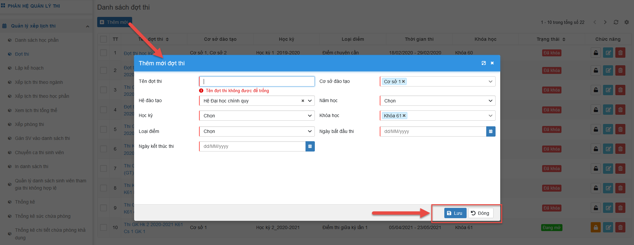
Hình 31: Màn hình thêm mới đợt thi

Chỉnh sửa thông tin đợt thi
Chức năng cho phép người dùng chỉnh sửa thông tin đợt thi đã có trên hệ thống.
Bước 1. Tại màn hình danh sách đợt thi. Người dùng chọn “Chỉnh sửa” để mở thông tin đợt thi đã có ra và chỉnh sửa. Hệ thống chỉ cho phép chỉnh sửa những đợt thi chưa “Khóa”, chưa “Hết hiệu lực” về thời gian đợt thi.
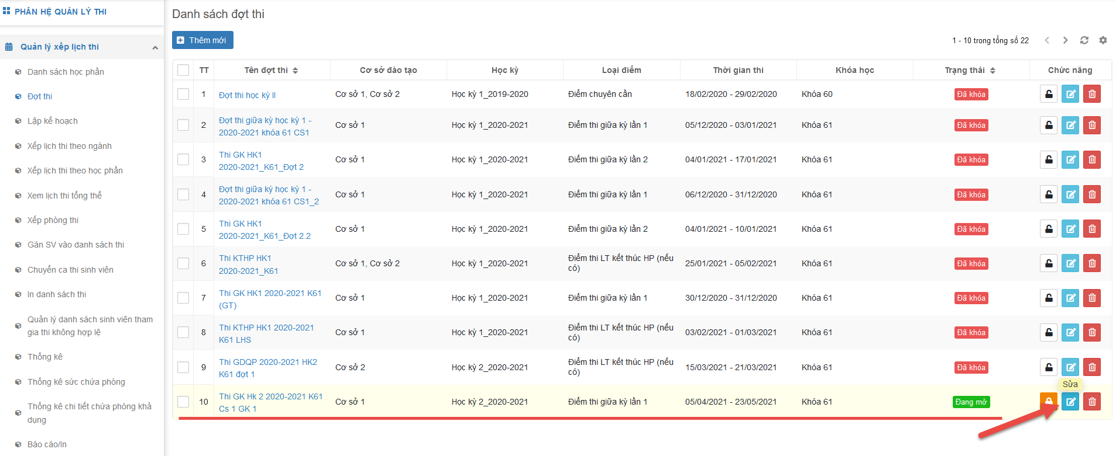
Hình 32: Màn hình danh sách đợt và chọn sửa thông tin đợt thi
Bước 2. Tại popup được mở, là thông tin đợt thi đã có sẵn trên hệ thống. Người dùng thao tác chỉnh sửa các thông tin trong đợt thi. Như hình bên dưới:
Bước 3: Người dùng sau khi điền các thông tin chỉnh sửa của đợt thi chọn nút “Lưu” để lưu thông tin chỉnh sửa lên hệ thống. Trong trường hợp người dùng chọn nút “Đóng” hệ thống sẽ đóng popup lại mà không lưu thông tin vừa được sửa.
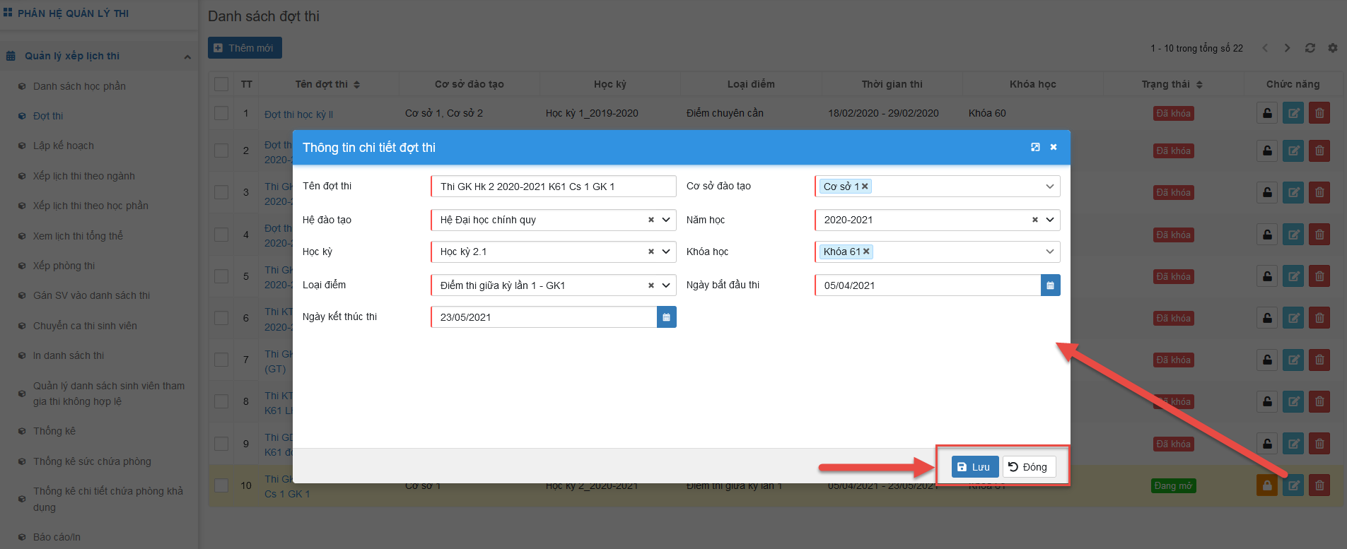
Hình 33: Popup chỉnh sửa thông tin đợt thi

Xóa một đợt thi
Chức năng cho phép người dùng xóa một đợt thi đã có trên hệ thống.
Bước 1: Tại danh sách đợt thi. Người dùng chọn thao tác “Xóa”
Bước 2: Hệ thống sẽ hiển thị câu hỏi “Chắc chắn xóa đợt thi này hay không?”
Bước 3: Nếu xóa bạn chọn “Đồng ý”, nếu không xóa bạn chọn “Hủy”
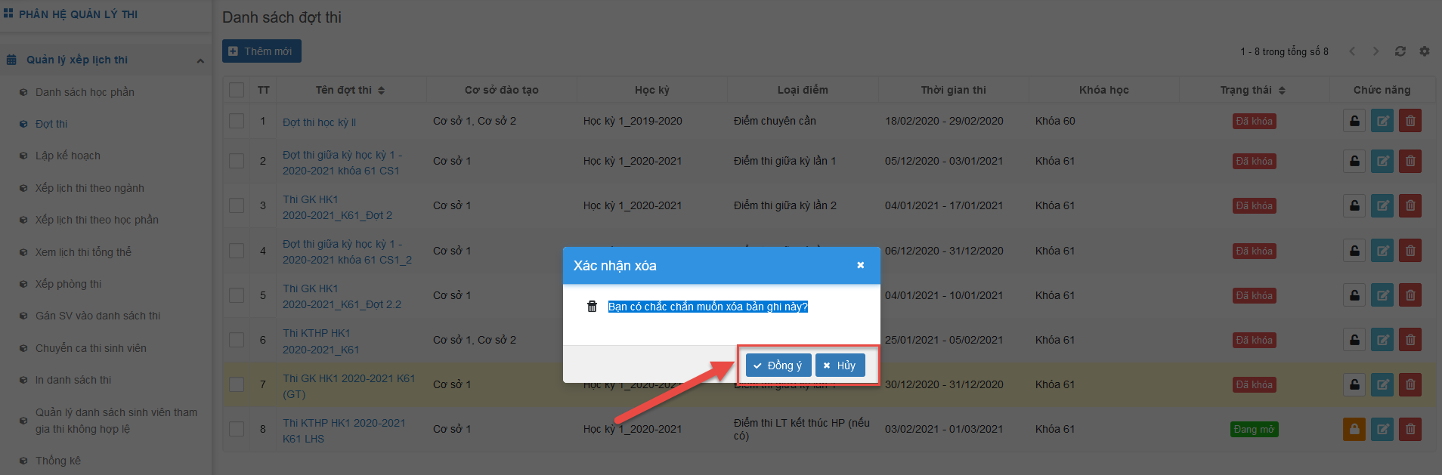
Hình 34: Màn hình hỏi xóa đợt thi

Lập kế hoạch thi
Chức năng cho phép người dùng lập kế hoạch cho danh sách các học phần, lớp học phần trong đợt thi được mở. Cho phép người dùng điều chỉnh đợt thi, lựa chọn học phần và từng lớp học phần, lựa chọn danh sách sinh viên cho mỗi học phần thi. Cho phép phiết lập hình thức thi cho từng học phần xếp lịch.
Người dùng chọn chức năng: Lập kế hoạch thi
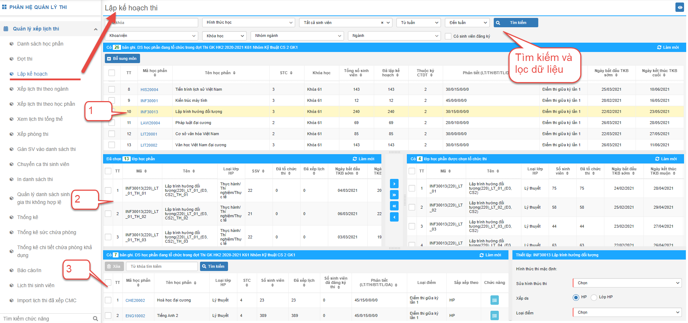
Hình 35: Màn hình lập kế hoạch thi và phân vùng chức năng
Màn hình sẽ phân ra 4 vùng dữ liệu.
Vùng Tìm kiếm và lọc dữ liệu cho phép người dùng lọc danh sách học phần cho vùng 1 với các điều kiện lựa chọn như: Khoa / Khóa / Ngành học, Lịch học từ tuần đến tuần / hình thức học để người dùng có thể thao tác thuận tiện hơn với các vùng dữ liệu đã lựa chọn, tìm kiếm.
Vùng 1 – Danh sách học phần mở lớp và số sinh viên đăng ký học
Vùng 2 – Danh sách lớp học phần tương ứng với học phần ở vùng 1 khi được lựa chọn. Cho phép người dùng lựa chọn danh sách sinh viên trong lớp học phần đưa vào xếp lịch thi hoặc không.
Vùng 3 – Danh sách học phần được lựa chọn lập kế hoạch và xếp lịch thi, có tổng số sinh viên được đưa vào xếp lịch để thiết lập hình thức thi và sắp xếp danh sách thi.
Người dùng lọc dữ liệu ở khu vực tìm kiếm, theo các lựa chọn Hệ /Khoa học / Ngành học / Loại điểm / Hình thức thi để hệ thống hiển thị các dữ liệu chính xác theo điều kiện lọc, giúp người dùng thao tác trên lượng dữ liệu chọn lọc sẽ hiệu quả hơn.
Người dùng chọn học phần / số lượng lớp học phần phù hợp để đưa vào xếp lịch với số sinh viên đăng ký học tương ứng. Người dùng có thể thao tác loại bớt lớp học phần / sinh viên không xếp lịch cho đợt này. Hệ thống sẽ lưu dữ liệu lại và cho phép người dùng xếp sinh viên hoặc lớp học phần / học phần này cho các đợt tiếp theo.
Trên mỗi đợt xếp lịch, người dùng chỉ chọn xếp được cho một loại điểm được cấu hình theo học phần được mở lớp đào tạo.
Người dùng thiết lập các hình thức thi cho học phần đã lựa chọn để sang bước tiếp theo “Xếp lịch thi”

Chọn học phần và danh sách sinh viên vào xếp lịch
Bước 1: Lọc, tìm kiếm học phần đã mở lớp và có số sinh viên đăng ký học thuộc năm học, học kỳ đã mở. Theo loại điểm được lựa chọn trong đợt thi
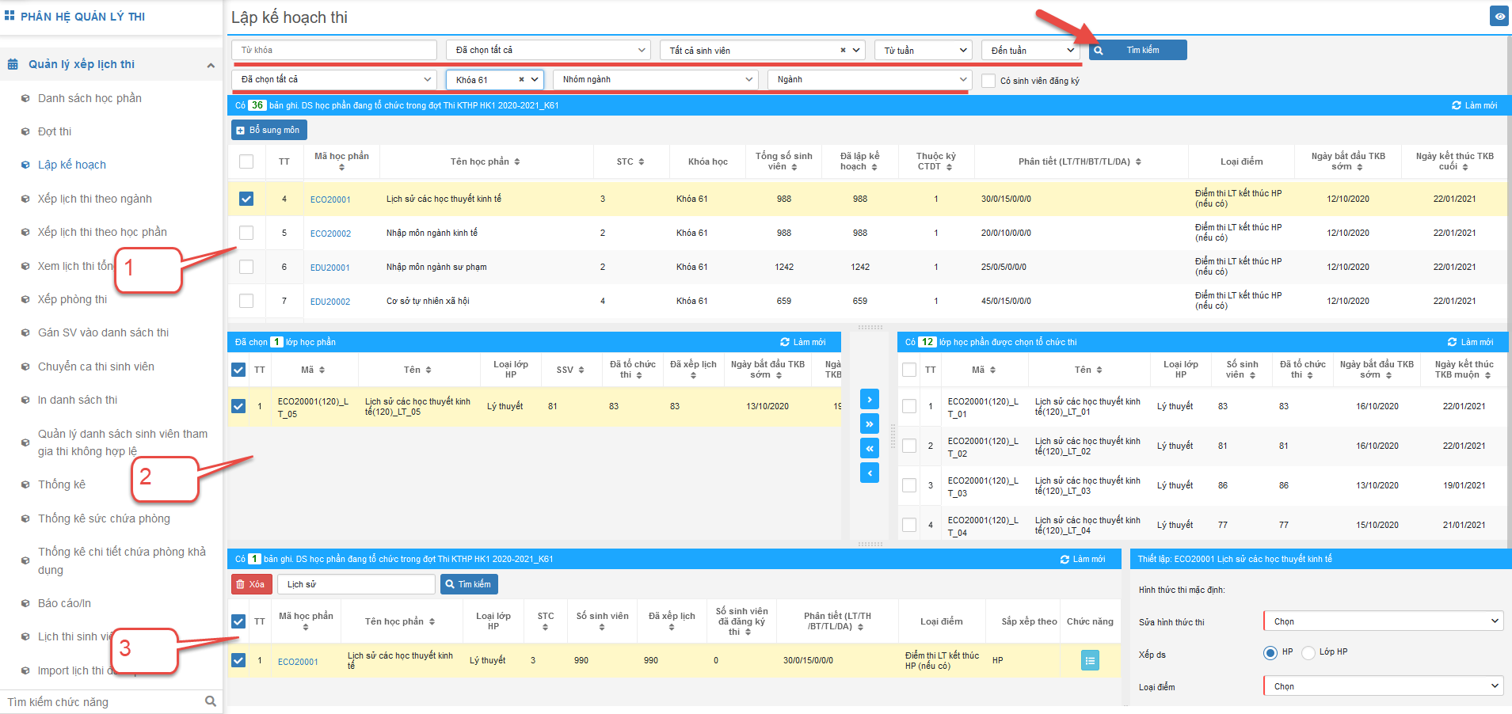
Hình 36: Hướng dẫn lọc và tìm kiếm học phần xếp lịch
Bước 2: Tại bảng danh sách lớp học phần phía bên trái ở vùng (2), người dùng lớp học phần đẩy sang bảng bên phải để đưa số sinh viên và học phần xuống vùng (3)
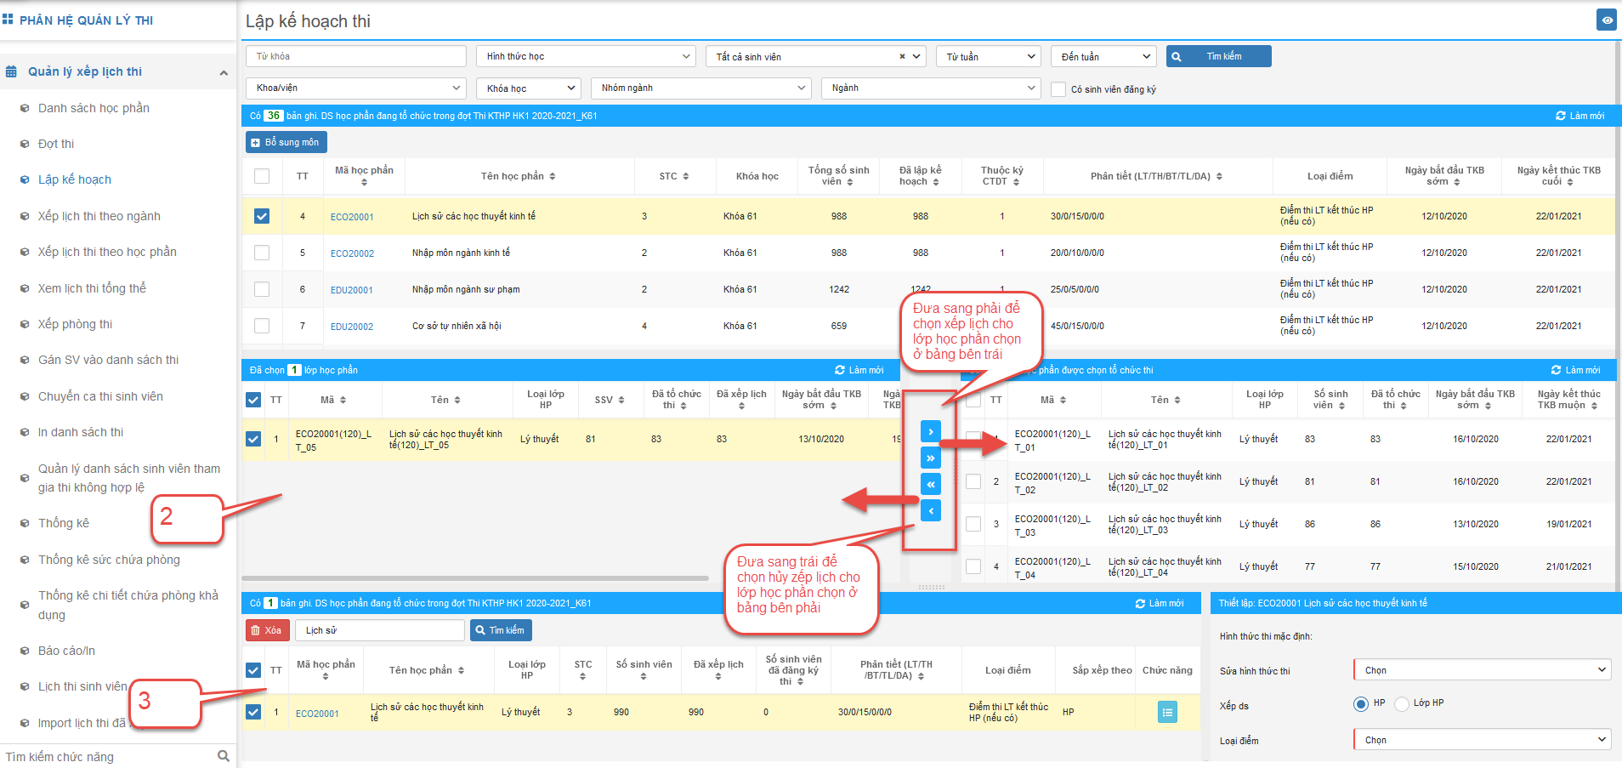
Hình 37: Hướng dẫn chọn học phần xếp lịch
Bước 3: Tại bảng danh sách học phần ở vùng (3) có số sinh viên cần xếp lịch, người dùng chọn học phần, chọn hình thức thi và “Lưu”
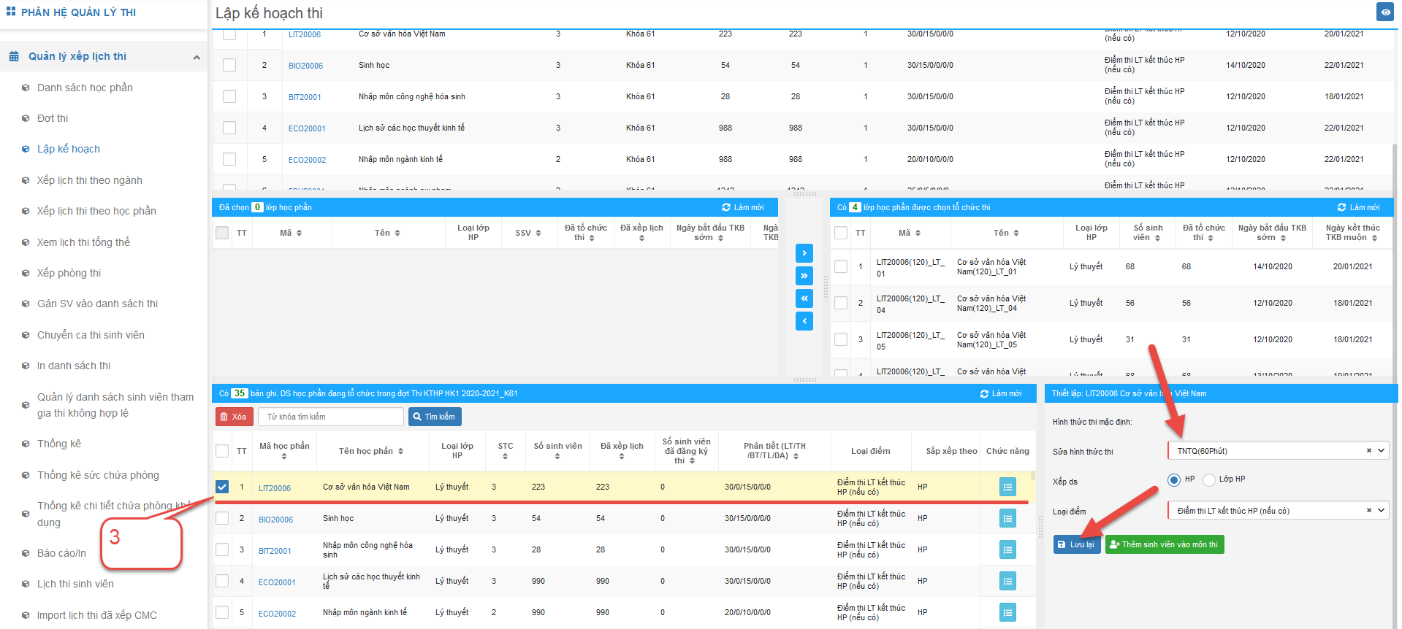
Hình 38: Thiết lập hình thức thi cho học phần xếp lịch

Xóa một học phần đã chọn xếp lịch
Chức năng cho phép người dùng chọn học phần đã chọn xếp lịch ở vùng (3) và xóa khỏi lựa chọn.
Bước 1: Tại danh sách học phần ở vùng (3) người dùng chọn học phần cần xóa
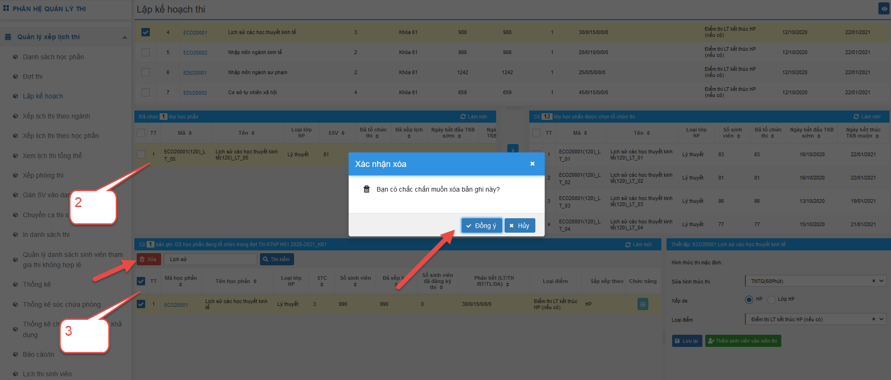
Hình 39: Thiết lập hình thức thi cho học phần xếp lịch

Bước 2: Sau đó chọn nút “Xóa”
Bước 3: Hệ thống sẽ hiển thị câu hỏi “Chắc chắn muốn xóa bản ghi này?” Nếu người dùng chọn “Đồng ý” hệ thống sẽ xóa bản ghi được chọn. Nếu người dùng chọn “Hủy” hệ thống sẽ đóng câu hỏi lại và không xóa bản ghi đã chọn.

Thêm sinh viên vào môn thi
Chức năng cho phép người dùng chọn học phần ở vùng (3) và thêm sinh viên vào học phần đã chọn đối với những sinh viên có đăng ký học nhưng vắng thi có lý hoặc chưa được thi, hoặc thi lại hoặc ưu tiên,..
Bước 1: Tại danh sách học phần đã chọn xếp lịch ở vùng (3) người dùng tích chọn học phần, sau đó chọn nút “Thêm sinh viên vào môn thi”
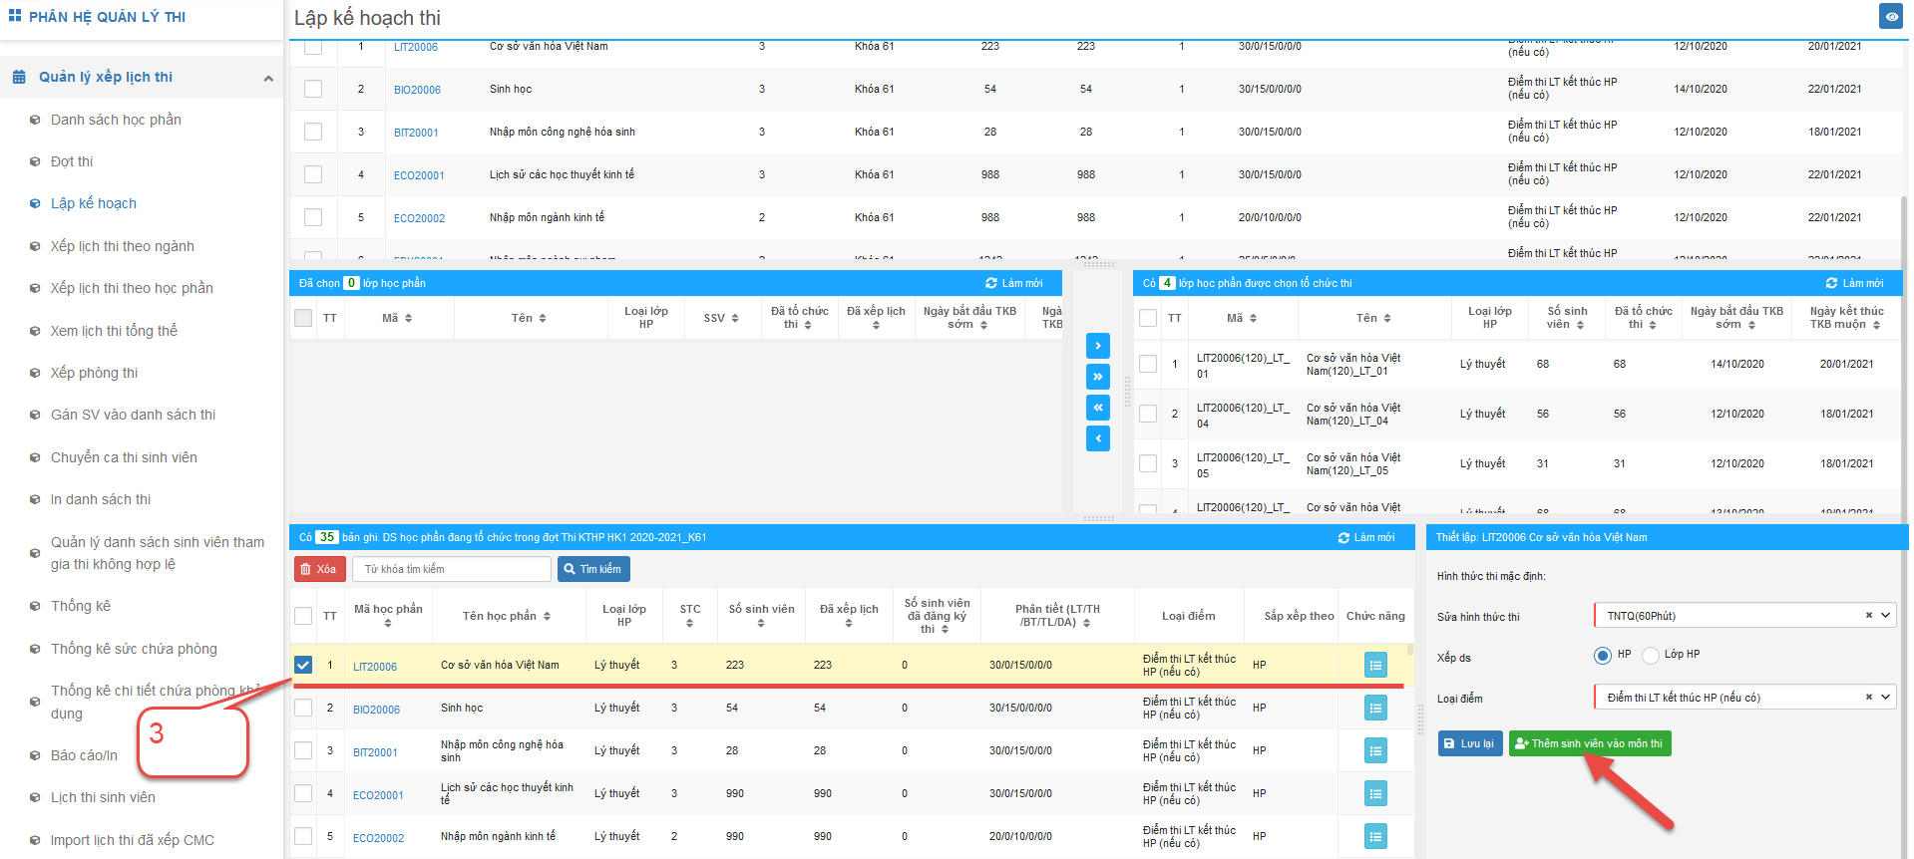
Hình 40: Hướng dẫn chức năng thêm sinh viên vào môn thi
Bước 2: Tại popup mở ra sẽ hiển thị những sinh viên đã đăng ký học phần, nhưng chưa thi hoặc vắng thi có lý do hoặc cần được thêm vào xếp lịch
Bước 3: Chọn những sinh viên còn tồn đọng để đưa vào xếp lịch thi

Chức năng xếp lịch thi theo học phần
Chức năng cho phép người dùng xếp lịch thi cho những học phần Đã được lập kế hoạch ở bước trên để cho kết quả “Lịch thi của các học phần” với các thông tin được quản lý: Học phần / Hình thức thi / Ngày thi / Ca thi / Số ca thi / Số sinh viên đáp ứng lịch thi khả dụng.
Hình ảnh bên dưới chỉ ra các vùng hoạt động của màn hình xếp lịch thi theo học phần. Người dùng linh hoạt kiểm tra và sử dụng các nút thao tác hoặc kiểm tra các vùng dữ liệu theo đánh số chi tiết như sau:
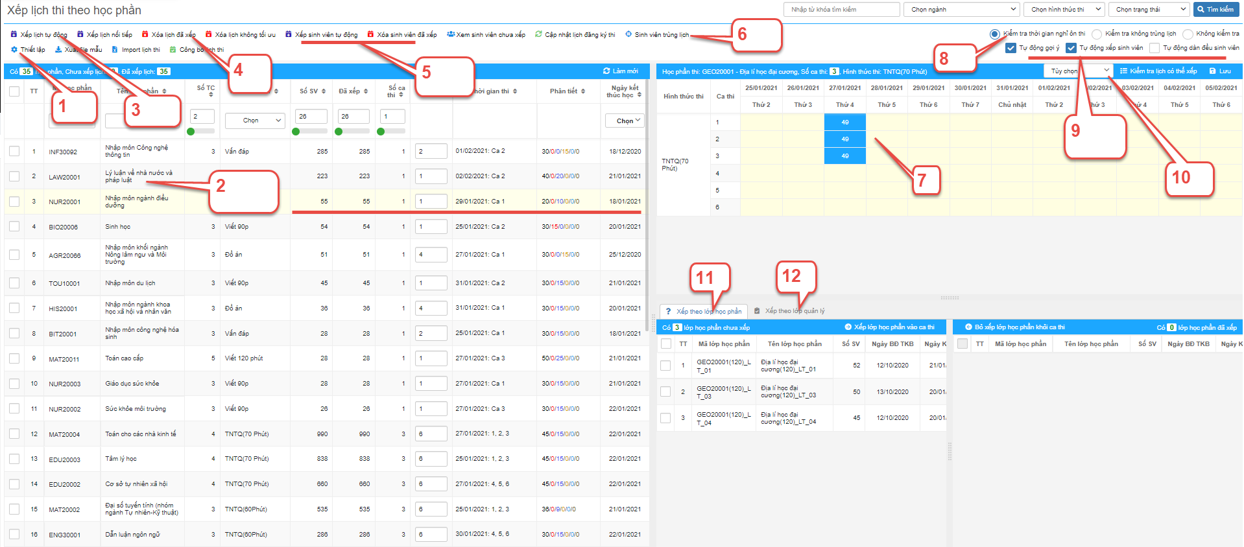
Hình 41: Màn hình xếp lịch thi theo Học phần
Mô tả chi tiết màn hình
Vùng 1. Nút “Thiết lập” => cho phép người dùng mở lên popup để thiết lập các điều kiện xếp lịch với các tiêu chí:
- Không trùng lịch thi với lịch thi.
- Không trùng lịch học với lịch học
- Khoảng cách ôn thi giữa các học phần / một sinh viên xếp lịch.
- Kiểm tra sức chứa phòng thi để đáp ứng số lượng sinh viên / phòng thi theo điều kiện sức chứa phòng.
- Kiểm tra học phí / chưa đóng học phí.
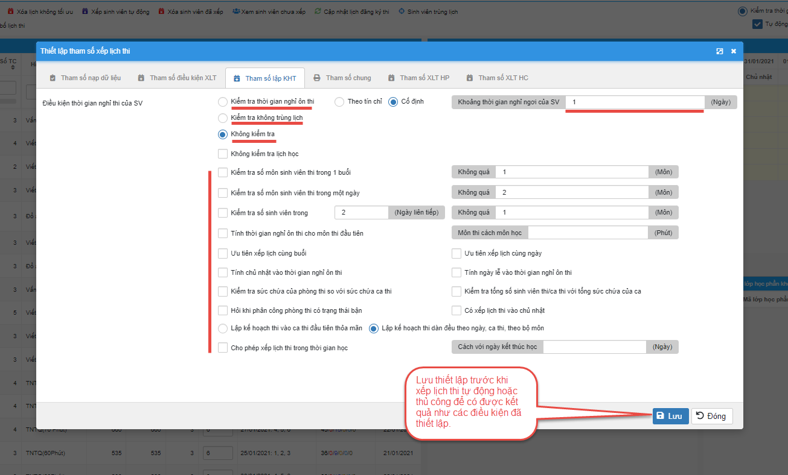
Hình 42: Màn hình popup thiết lập các điều kiện xếp lịch thi
Vùng 2: Danh sách các học phần đang được đưa vào xếp lịch. Trên đó có các cột thông số về: Mã HP / Tên HP / STC / Hình thức thi / Số SV trong danh sách / Số SV đã được xếp lịch / Số ca thi / Số ca thi tối đa theo HTT / Thời gian thi / Phân tiết / Ngày kết thúc học của học phần.
Số sinh viên đã xếp lịch thành công = Số sinh viên trong danh sách
Các thông số chỉ ra số lượng học phần / Chưa xếp / Đã xếp lịch.
Vùng 3. Thao tác “Xếp lịch thi tự động”, người dùng sau khi thực hiện thao tác Thiết lập => chọn xếp lịch tự động để hệ thống tự động xếp lịch theo các điều kiện đã được thiết lập cho danh sách học phần đã hiển thị.
Vùng 4. Người dùng kiểm tra lịch đã xếp, nếu chưa đạt, chưa tối ưu thì có thể xóa lịch đã xếp và xếp lại.
Vùng 5. Cho phép người dùng xếp sinh viên trong danh sách vào các ca thi, ngày thi đảm bảo theo các điều kiện đã thiết lập. Hoặc có thể xóa kết quả trước đã xếp đi để xếp lại.
Vùng 6. Kiểm tra sinh viên trùng lịch
Người dùng chọn chức năng “Sinh viên trùng lịch” => hệ thống hiển thị popup đưa ra cảnh báo có sinh viên trùng lịch thi, lịch (nếu có) hoặc sinh viên có lịch học, lịch thi sát gần nhau.
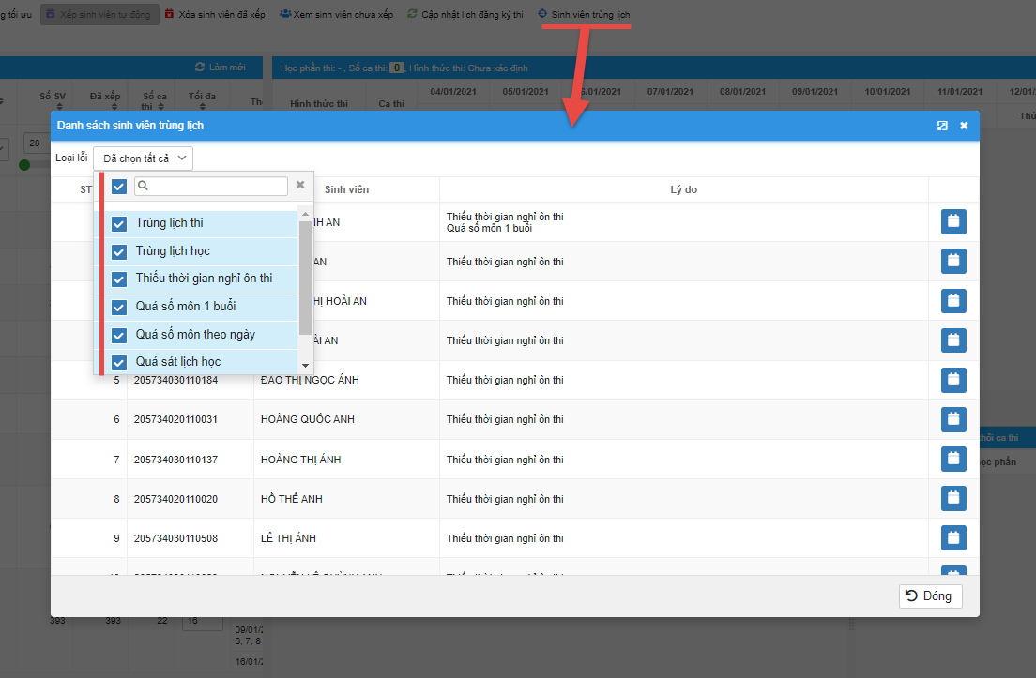
Hình 43: Màn hình popup kiểm tra sinh viên trùng lịch sau khi xếp lịch thi
Vùng 7. Lưới hiển thị kết quả đã xếp được của học phần. Người dùng cần chọn một học phần cụ thể để xem lịch đã xếp được trên lưới. Thể hiện chi tiết các thông tin: Ngày thi / Ca thi / số sinh viên trên mỗi ca đã xếp được.
Người dùng có thể dùng chức năng: Xem danh sách sinh viên và bấm vào ca thi để xem chi tiết mỗi ca thi của học phần danh sách những sinh viên đã đủ điều kiện và được xếp vào ngày thi / ca thi của học phần đã chọn.
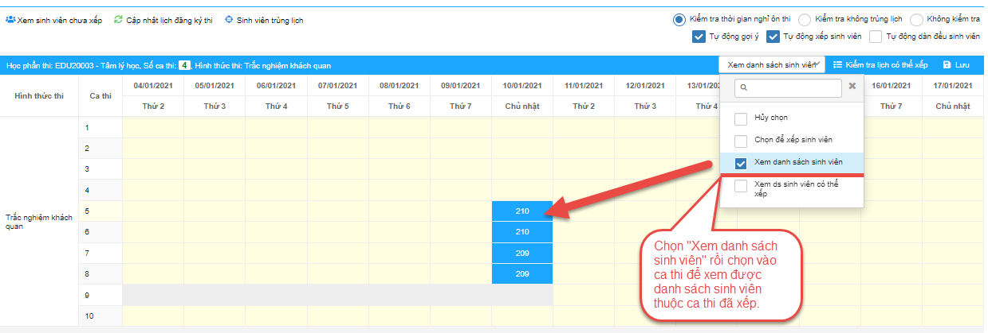
Hình 44: Màn hình xem danh sách sinh viên sau khi xếp lịch theo ca thi, ngày thi
Vùng 8. Vùng thao thao tác tắt của chức năng thiết lập người dùng có thể thao tác tắt mà không cần mở popup “Thiết lập” để chuyển thiết lập sang một số điều kiện khác khi cần trong quá trình xếp tự động hoặc thủ công
- Kiểm tra thời gian nghỉ ôn thi
- Kiểm tra không trùng lịch
- Không kiểm tra
Vùng 9. Thao tác tự động gợi ý và tự động xếp sinh viên vào ngày thi / ca thi đối với những sinh viên đủ điều kiện trong ngày thi / ca thi của học phần đó khi người dùng thực hiện xếp lịch thi tự động hoặc thủ công.
Vùng 10. Các thao tác liên quan đến thao tác thủ công trên lưới xếp lịch như sau:
- Hủy chọn: hủy chọn vùng xếp lịch trên lưới
- Chọn vùng trên lưới để xếp lịch và xếp sinh viên
- Xem danh sách sinh viên: chọn và xem danh sách sinh viên đã xếp được lịch thi trên lưới
- Xem sinh viên có thể xếp: chọn để xem sinh viên có thể xếp và các ca thi / ngày thi được chọn ở trên lưới
Vùng 11. Cho phép người dùng chọn sinh viên thuộc các lớp học phần để xếp chung vào ca thi / ngày thi (tối ưu hơn đối với những sinh viên cần phải xếp chung danh sách thi trên một lớp học phần).
Vùng 12. Cho phép người dung chọn sinh viên thuộc các lớp quản lý (lớp hành chính) để đưa vào một ca thi / ngày thi. Tối ưu và cho phép sinh viên thuộc một lớp quản lý xếp chung danh sách thi / ca thi, ngày thi.
Chức năng: Kiểm tra lịch có thể xếp
Chức năng cho phép người dùng chọn học phần => chọn nút “kiểm tra lịch có thể xếp” hệ thống sẽ gợi ý ra trên lưới các gợi ý về ca thi / lịch thi khả dụng nhất đáp ứng theo các thiết lập chặt chẽ: Không trùng lịch, kiểm tra thời gian nghỉ ôn thi ,… và hiển thị gợi ý các con số:
- Lịch có thể xếp
- Lịch không thể xếp
- Tổng số đã xếp
- Sức chứa khả dụng
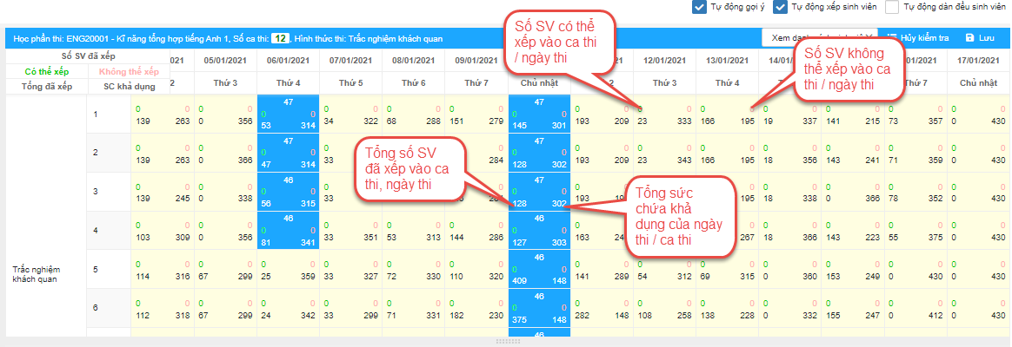
Hình 45: Màn hình kiểm tra lịch thi khả dụng, lịch thi có thể xếp

Chức năng xem lịch thi tổng thể.
Chức năng cho phép người dùng sau khi xếp lịch, có thể xem được tổng thể các học phần đã được xếp lịch, các bố trí học phần dàn đều hay chưa dàn đều để có thể sắp xếp hoặc điều chỉnh lại lịch thi cho phù hợp.
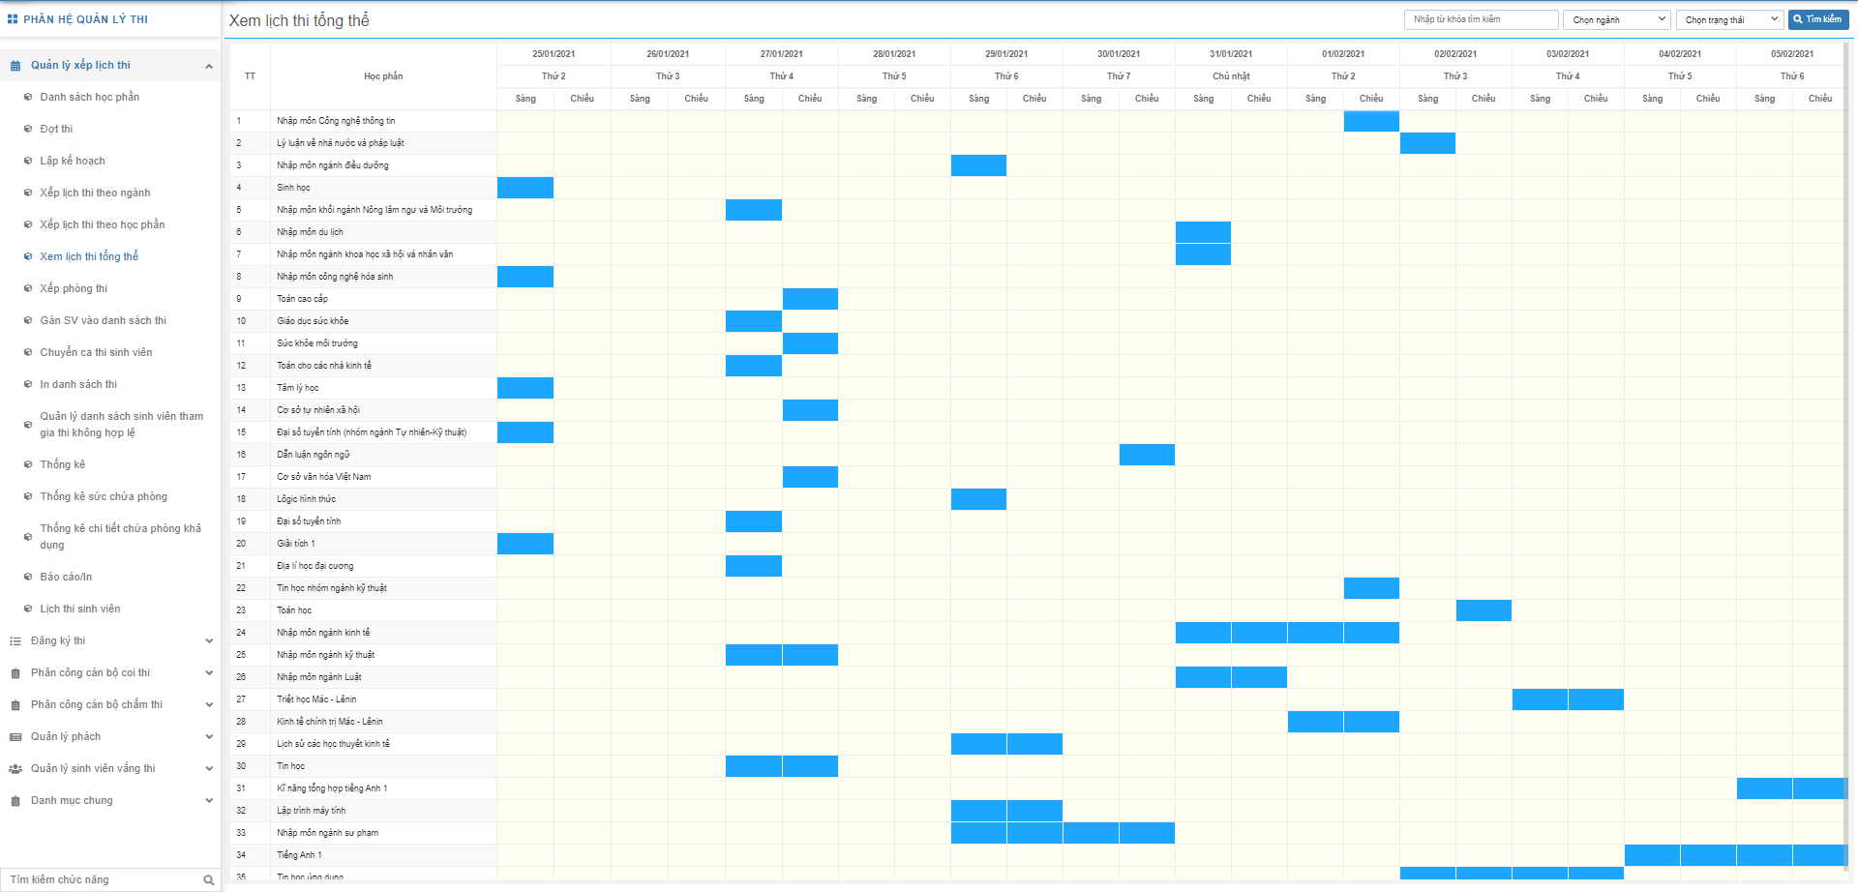
Hình 46: Chức năng xem lịch thi tổng thể

Chức năng xếp phòng cho lịch thi đã xếp.
Sau khi lịch thi đã xếp hoàn chỉnh, người dùng sẽ chuyển sang bước xếp phòng thi cho các học phần đã xếp được lịch thi cụ thể. Có các thông tin Học phần / Hình thức thi / Ngày thi / Ca thi / Số ca / Số sinh viên trên ca thi / tổng số sinh viên xếp lịch.
Người dùng sử dụng chức năng “xếp phòng thi tự động” hoặc có thể xếp thủ công cho danh sách các ca thi.
Sau khi xếp phòng cho các thi xong. Hệ thống trả về kết quả là các danh sách thi có phòng thi cụ thể.
Người dùng có thể kiểm tra lịch bận / rảnh của phòng thi. Số sức chứa còn lại. Có những hình thức thi, người dùng có thể ghép được các danh sách thi vào trong một phòng thi. Hoặc ghép sinh viên vào danh sách thi để tiết kiệm sức chứa phòng và cán bộ coi thi.
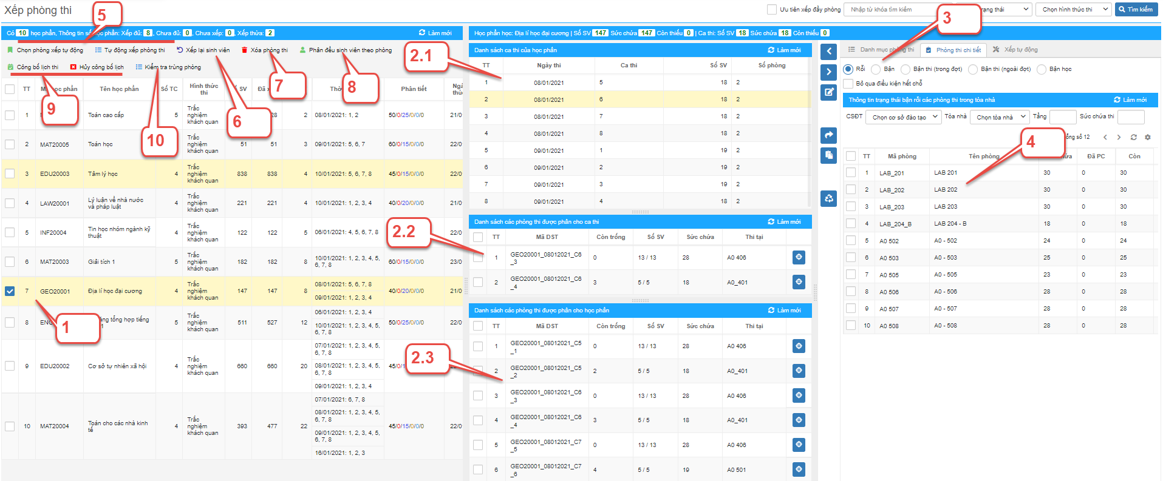
Hình 47: Chức năng xếp phòng thi
Vùng 1. Danh sách học phần đã xếp lịch thi và chuyển sang xếp phòng để tạo Dsthi
Vùng 2.1. Khi người dùng chọn học phần => ở vùng 2.1 hiển thị danh sách các ca thi của học phần được chọn từ bên trái sang. Hiển thị các thông tin: Học phần / Số sinh viên / Ngày thi / ca thi / số sinh viên trên ca thi / số phòng thi trên ca thi.
Vùng 2.2. Danh sách các phòng thi được phân cho ca thi (danh sách thi đối với một ca thi được chọn ở vùng 2.1 và đã phân phòng thi để tạo danh sách thi). Các thông tin quản lý: Mã DST / Còn trống / Số sinh viên / Sức chứa phòng thi / Thi tại (tên phòng thi) / Thao tác gộp danh sách thi.
Vùng 2.3 – Hiển thị số danh sách thi của các phòng thi đã được phân cho học phần.
Vùng 3. Vùng thao tác xếp phòng thi thủ công. Cho phép người dùng lựa chọn các hình thức xếp phòng theo:
- Danh mục phòng thi
- Danh mục phòng thi hiển thị chi tiết các trạng thái bận / rảnh / bận thi / bận học / đã phân côn / còn chỗ.
- Cho phép xếp tự động phòng thi vào lịch đã thi học phần đã được xếp
Vùng 4. Danh sách phòng thi chi tiết để xếp thủ công. Người dùng chọn ca thi ngày thi ở cột bên trái / sau đó chọn phòng để xếp bằng thao tác đẩy sang cột bên trái. Hoặc hủy bằng cách đẩy trả lại cột bên phải.

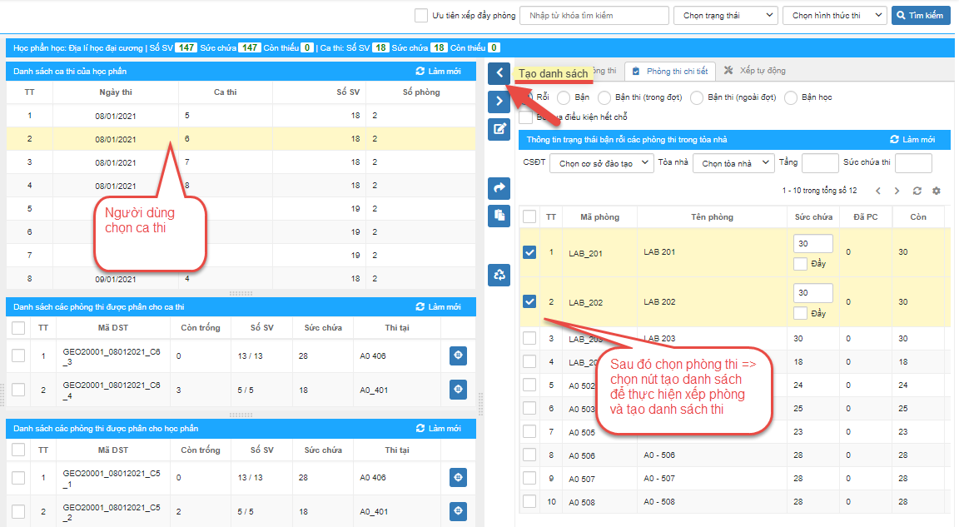
Hình 48: Mô tả chi tiết chức năng xếp phòng thi thủ công
Chức năng xếp phòng thi tự động
Người dùng chọn nút “Chọn phòng xếp tự động” => Sau khi thực hiện chọn phòng như hình ảnh bên dưới xong => người dùng chọn tiếp nút “tự động xếp phòng thi” để hệ thống thực hiện xếp các phòng vào lịch thi Học phần đã được xếp ở chức năng “Xếp lịch thi học phần” và tạo Danh sách thi trên hệ thống.
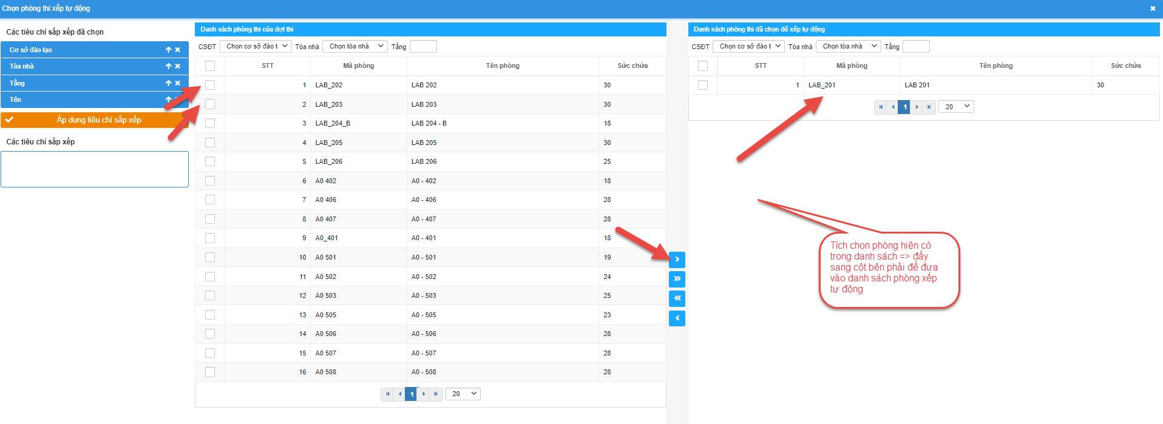
Hình 49: Popup chọn phòng thi để xếp phòng tự động

Chức năng gán sinh viên vào danh sách thi
Chức năng cho phép người dùng gán sinh viên và tạo số báo danh, in danh sách thi của các học phần đã xếp lịch thi, xếp phòng và có danh sách thi.
Cho phép người dùng công bố lịch thi đã xếp Số báo danh của Sinh viên và gửi đến từng tài khoản sinh viên lịch thi / Sinh viên sẽ kiểm tra được trên CTT sinh viên.
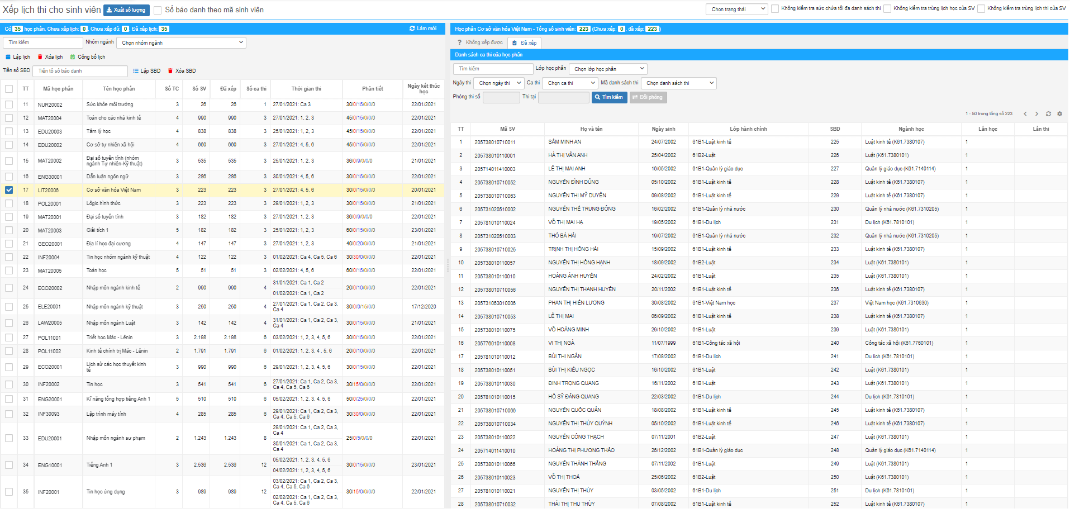
Hình 50: Chức năng gán sinh viên vào danh sách thi

Chức năng xếp lịch thi thủ công cho một sinh viên.
Chức năng đáp ứng việc, lựa chọn từng sinh viên bị trùng lịch, hoặc có các điều kiện đặc biệt khi không xếp được bằng tự động, hàng loạt thì sẽ cho phép người dùng tạo lịch thi, danh sách thi khác để gán sinh viên này vào danh sách và tổ chức thi cho sinh viên.
Chức năng cho phép lập số báo danh tiếp theo dánh sách và đưa sinh viên vào bất kỳ danh sách thi phù hợp để tổ chức thi.
Chức năng cho phép tìm và xử lý đến từng mã sinh viên.

Chức năng in danh sách thi.
Hệ thống cho phép và phân quyền tới người dùng được phép vào in danh sách thi, cho từng đơn vị tổ chức thi. Người dùng sẽ lọc các điều kiện theo đợt thi, học phần, ngày thi, ca thi, loại hình thức thi,.. và export danh sách thi ra file excel để cán bộ tổ chức thi, coi thi theo danh sách thi đã được xếp lịch.
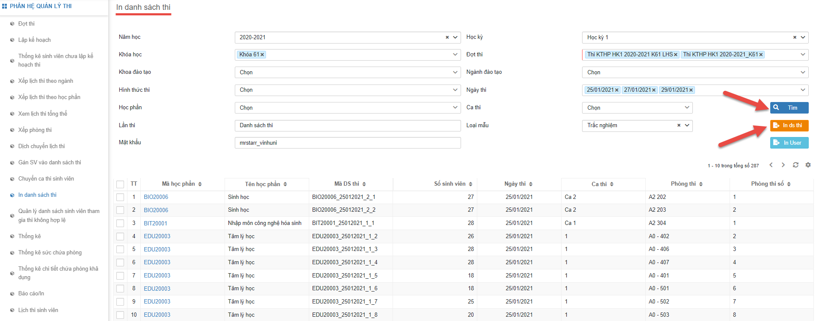
Hình 51: Chức năng In danh sách thi

Chức năng quản lý danh sách thi tham gia không hợp lệ
Chức năng cho phéo người dùng kiểm soát được danh sách những sinh viên tham gia không hợp lệ.
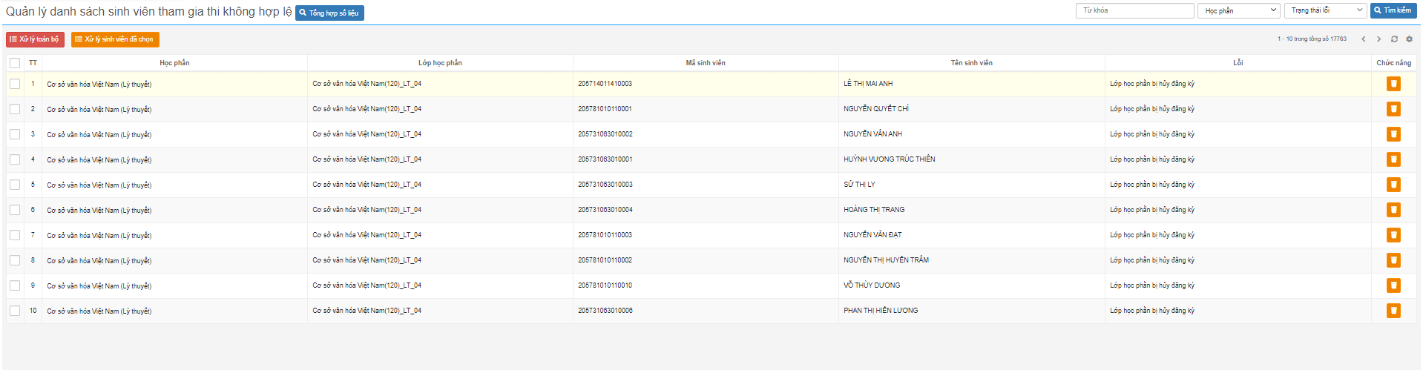
Hình 52: Chức năng Quản lý sinh viên tham gia thi không hợp lệ

Chức năng thống kê số lượng sinh viên theo lịch thi, ca thi
Chức năng cho phép người dùng thống kê được số ca thi, học phần thi, sử dụng phòng thi khả dụng.
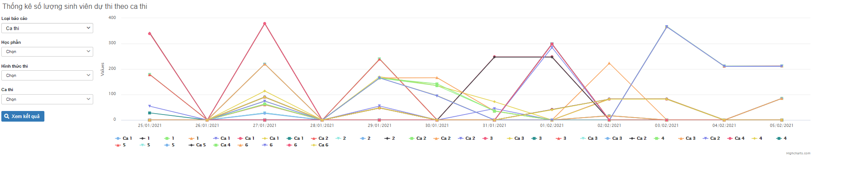
Hình 53: Chức năng thống kê báo cáo
Cho phép đưa ra các báo cáo thống kê theo từng học phần / từng số lượng sinh viên theo học phần, theo thi và ngày thi được biểu diễn trên dạng biểu đồ sinh động và dễ hiểu. Phục vụ báo cáo thống kê.
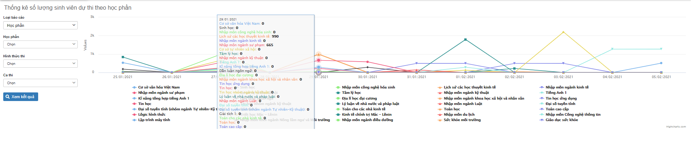
Hình 54: Chức năng thống kê báo cáo

Thống kê sức chứa khả dụng của phòng
Chức năng cho phép người dùng thống kê sức chứa khả dụng của phòng thi / từng ca thi và hình thức trên từng ngày trong đợt thi đang được xếp lịch. Giúp người dùng tối ưu sức chứa và tận dụng tối đã lịch khả dụng để xếp lịch. Tương tự, kiểm soát trùng phòng thi / trùng lịch học tại thời điểm tổ chức thi.
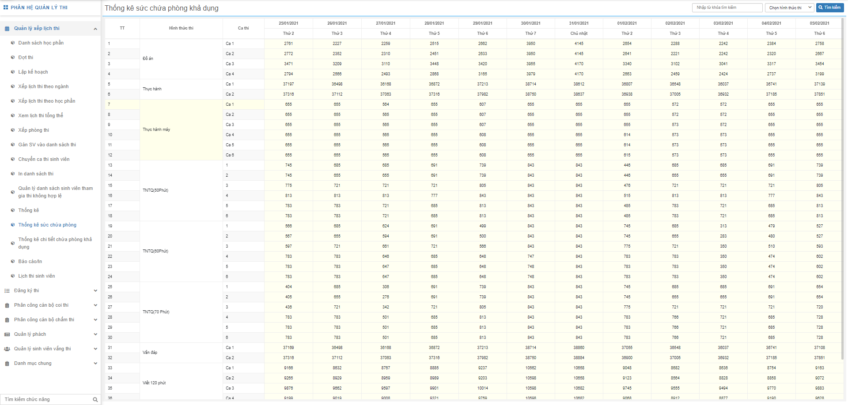
Hình 55: Thống kê sức chứa khả dụng của phòng

Chức năng báo cáo
Chức năng cho phép người dùng tổng hợp và in ra báo cáo theo các mẫu đã được thiết lập sẵn trên hệ thống. Người dùng sẽ chọn các loại định dạng báo cáo và chọn theo đợt thi để in, xuất danh sách phục vụ sắp xếp phòng thi, phân công Cán bộ coi thi, báo cáo thi.
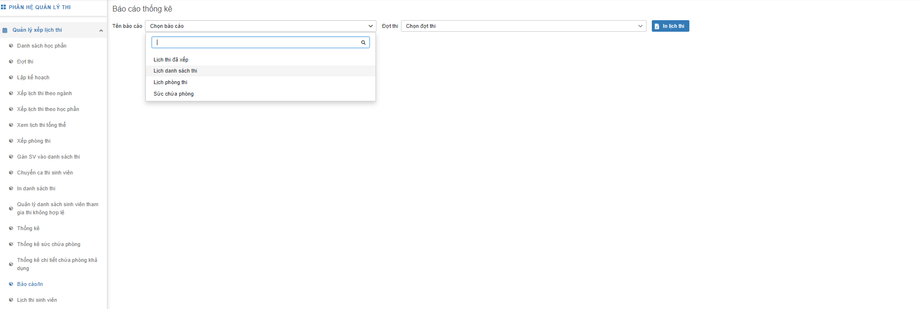
Hình 56: Chức năng thống kê, báo cáo theo mẫu

Chức năng xem lịch thi sinh viên
Chức năng cho phép người dùng điền vào mã sinh viên, hệ thống sẽ hiển thị lịch thi của sinh viên được tìm kiếm, theo đợt thi hoặc tất cả các đợt thi. Trạng thái thi của sinh viên để có bước trao đổi hoặc kiểm soát sinh viên đó đã tham gia thi hay chưa.
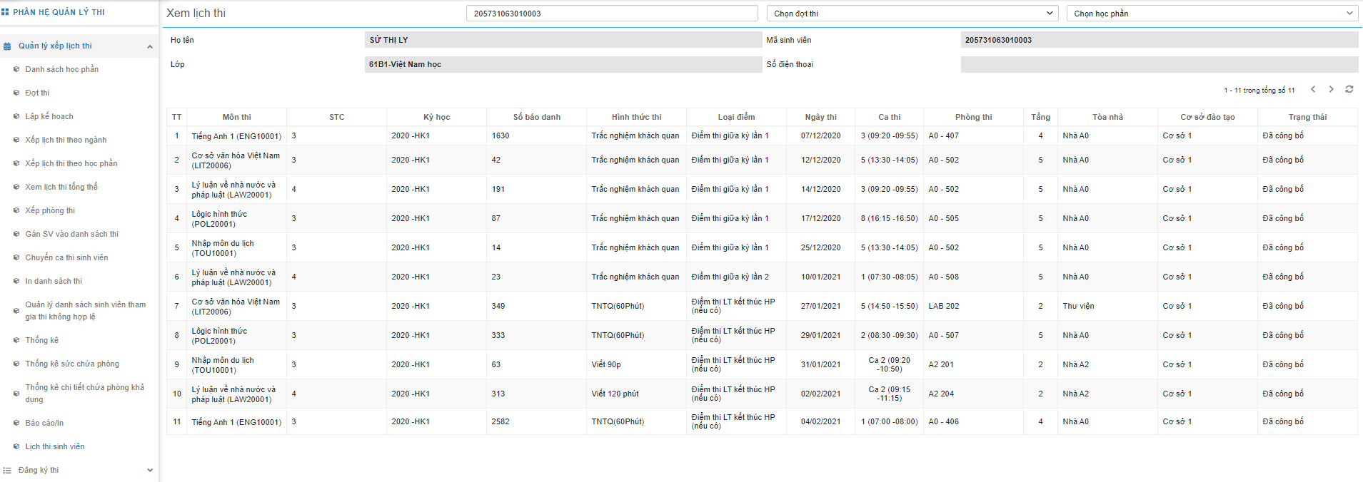
Hình 57: Chức năng xem lịch thi sinh viên

Chức năng Phân công cán bộ coi thi

Quản lý nhóm người dùng coi thi ngoài trường
Chức năng cho phép người dùng quản trị thêm vào danh sách những người coi thi ngoài trường bằng cách thêm mới vào danh sách người dùng với các trường thông tin cơ bản cần quản lý như: Mã CB / Họ và tên / Số điện thoại / Email. Trong nhiều trường hợp tổ chức thi ở khoa viện bị thiếu, cán bộ điều động sẽ điều thêm từ danh sách Người dùng coi thi ngoài trường ở bảng điều động.

Tổng hợp lịch thi
Chức năng cho phép người dùng kiểm tra lịch thi trên mỗi đợt tổ chức thi. Để kiểm soát các lịch thi có trên hệ thống. Người dùng có thể lựa chọn xem theo Đợt thi / Khoa học / Khoa viện tổ chức thi.
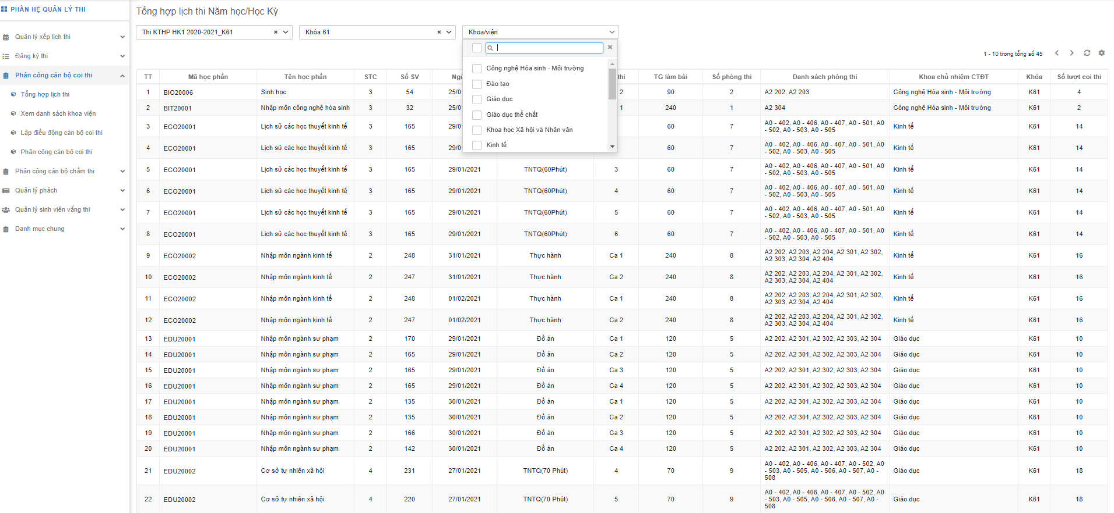
Hình 58: Tổng hợp lịch thi phục vụ điều động cán bộ coi thi

Xem Danh sách khoa viện
Cho phép người dùng xem danh sách các cán bộ trong khoa viện. Kiểm tra định mức coi thi và thiết lập các định mức coi thi của khoa viện để gửi điều động cán bộ coi thi cho phù hợp.
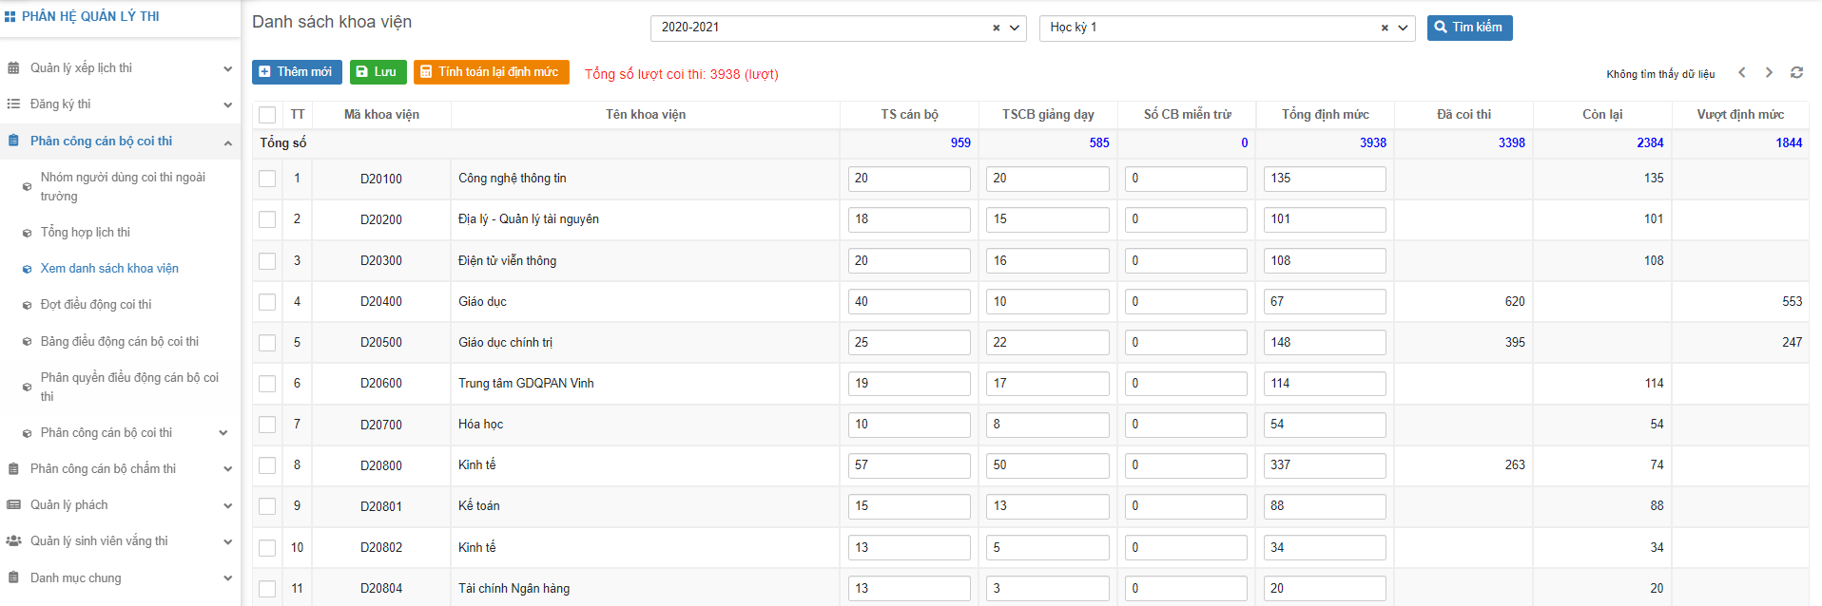
Hình 59: Danh sách và định mức coi thi của khoa viện

Mở đợt điều động cán bộ coi thi
Chức năng cho phép người dùng mở đợt điều động cán bộ coi thi để thực hiện việc điều động đến các đơn vị khoa / viện trong nhà trường. Chức năng cho phép chọn nhiều đợt coi thi và nhiều hình thức thi cùng loại cho một đợt điều động.
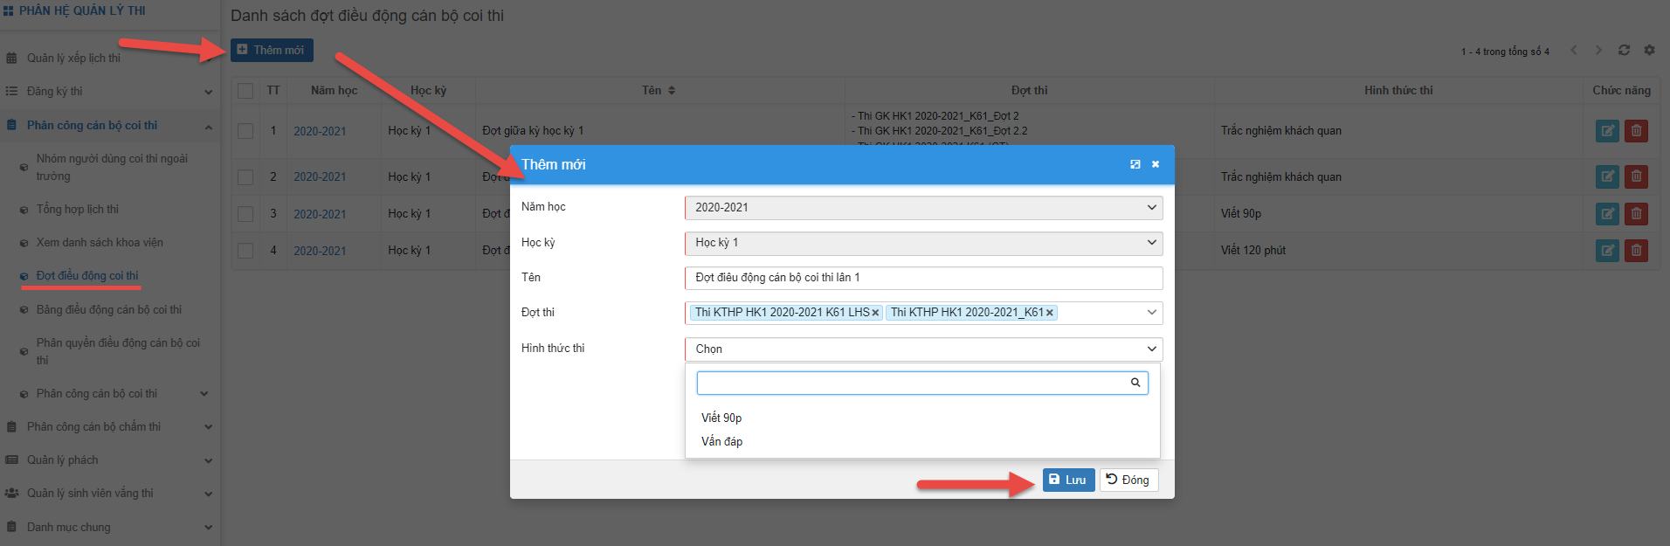
Hình 60: Chức năng mở đợt điều động cán bộ coi thi

Lập bảng điều động gửi khoa viện – Khoa viện phân công
Người dùng dựa trên lịch thi đã đc công bố và danh sách khoa viện kèm định mức coi thi, lập bảng điều động cán bộ coi thi đến từng khoa viện theo số lượng và định mức đã được xác định để gửi đến các khoa viện cử cán bộ đi coi thi theo lịch thi đã công bố.
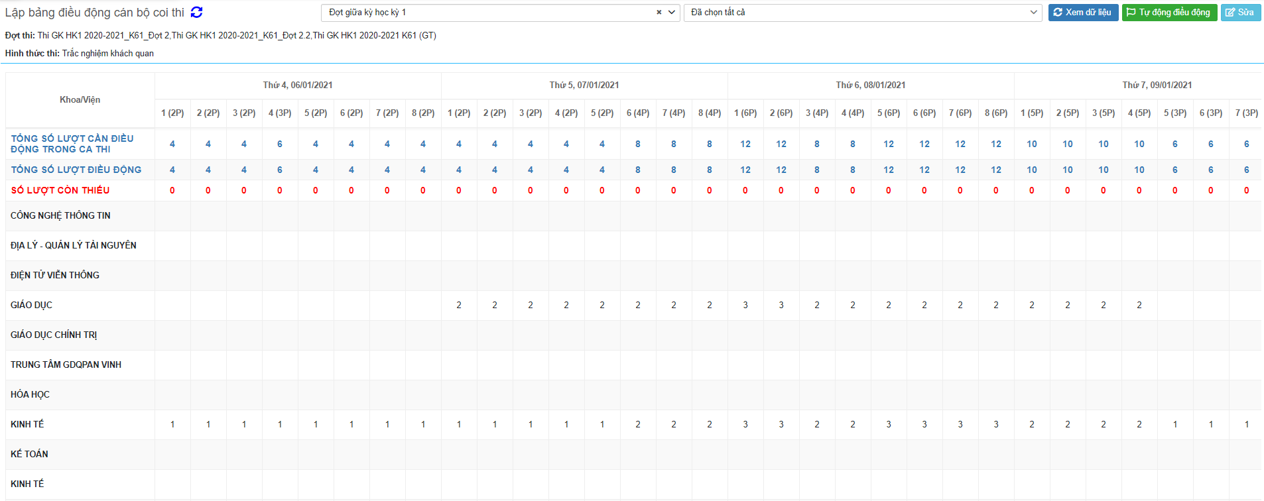
Hình 61: Lập bảng điều động cán bộ coi thi
Người dùng có thể thực hiện các thao tác:
Điều động tự động: Mở popup chọn khoa viện để thực hiện điều động tự động
Điều động thủ công: Chọn vào nút “Sửa” để sửa từng ô trên ma trận và lưu lại.
Người dùng thuộc khoa viện đã được phân quyền sẽ nhận được trên bảng điều động của khoa viện mình số lượng cần điều động. Người dùng sẽ chọn vào từng ca thi /ngày thi trên ma trận để thực hiện lập danh sách cụ thể những cán bộ được phân công coi thi trong đợt điều động chi tiết theo từng ca thi và ngày thi.
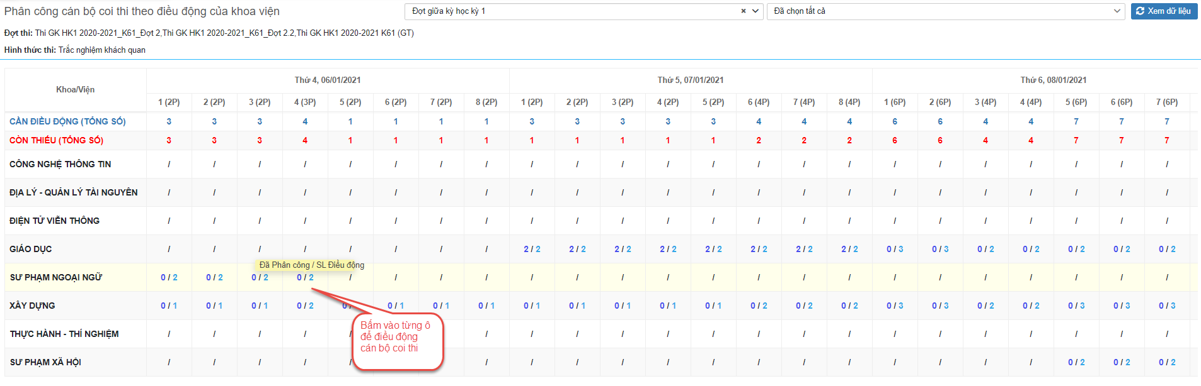
Hình 62: Màn hình cán bộ khoa viện khi tiếp nhận số lượng điều động và phân công cán bộ coi thi
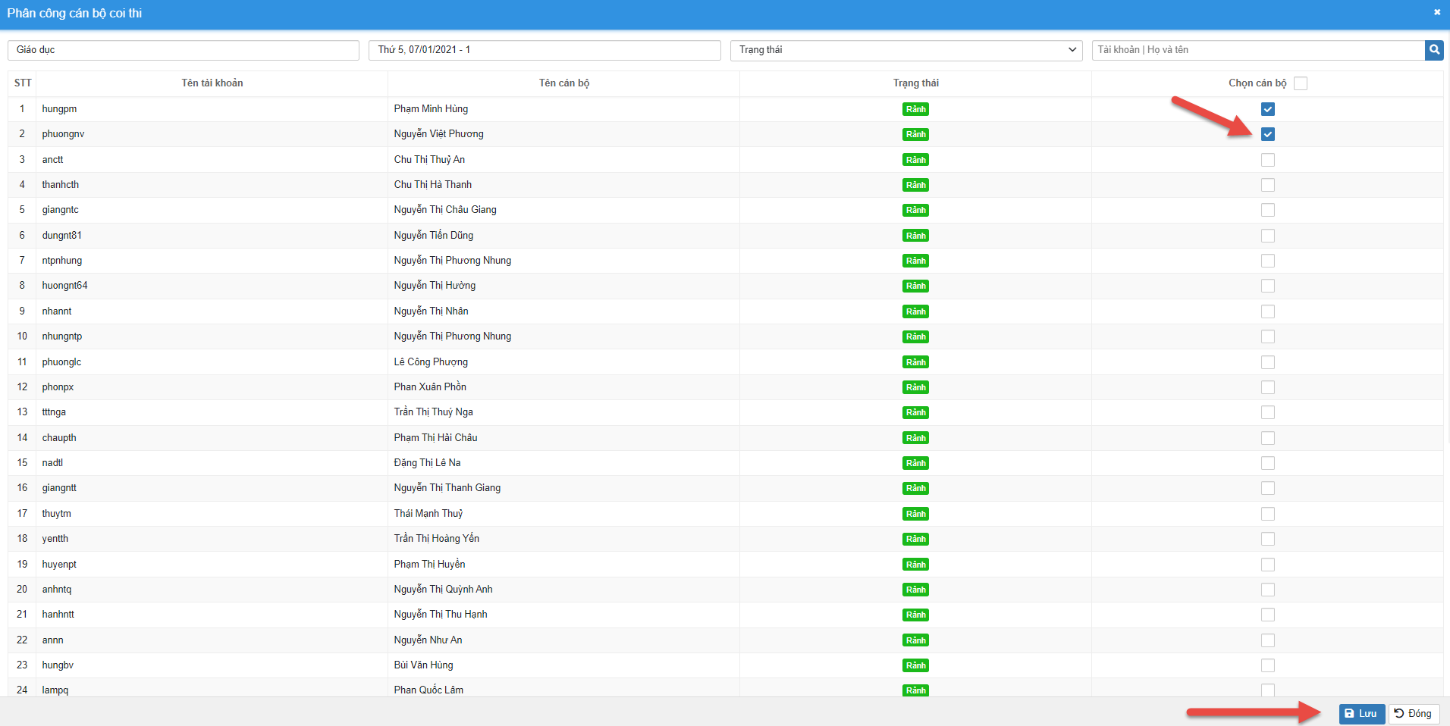
Hình 63: Popup khoa viện phân công cán bộ coi thi

Danh sách cán bộ coi thi được phân công
Chức năng cho phép người dùng phân công các cán bộ được điều động coi thi đến theo từng phòng thi / danh sách thi. Cho phép in danh sách cán bộ coi thi cho từng phòng. Chức năng cho phép người dùng phân công tự động hoặc thủ công trên hệ thống để có được danh sách cán bộ coi thi của từng phòng thi, ca thi.
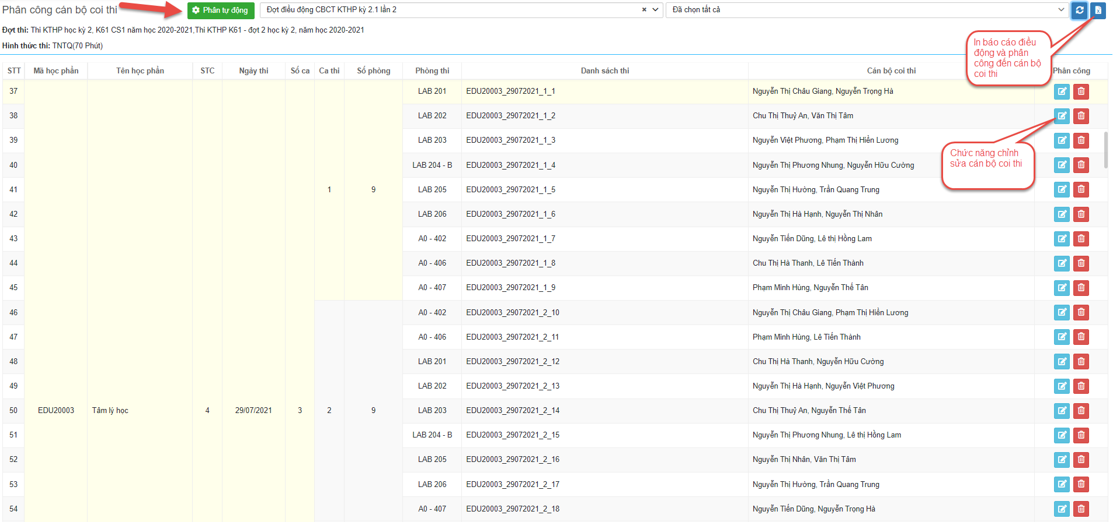
Hình 64: Màn hình phân công cán bộ coi thi

Chức năng Quản lý đóng túi – tạo phách

Tạo túi bài chấm
Chức năng cho phép người dùng lựa chọn những học phần cần đóng túi – tạo phách đưa vào đợt tạo phách để đóng ngẫu nhiên vào các túi bài chấm theo các quy tắc được thiết lập và thuật toán đóng túi trên hệ thống. Đảm bảo tính chính xác, thuận tiện cho người đóng túi bài chấm và bảo mật số phách của sinh viên.
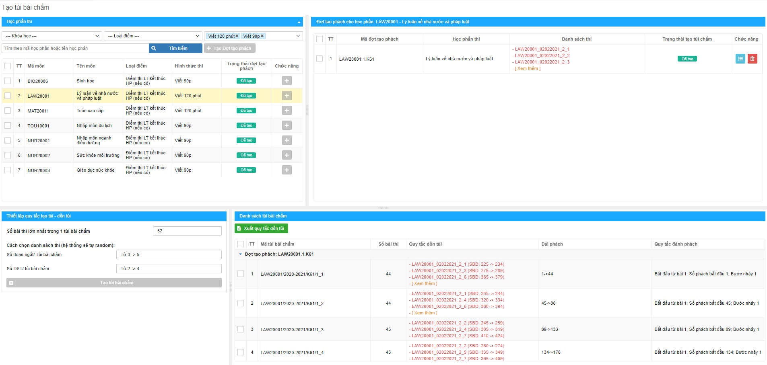
Hình 65: Quản lý tạo túi bài chấm

Tạo phách tự động
Chức năng cho phép người dùng tạo ra dải phách theo túi bài chấm đã được tạo ở đợt tạo túi bài chấm

Tra cứu số phách
Chức năng cho phép người dùng kiểm tra và tra cứu lại số phách khi có thông tin yêu cầu. Người dùng cần đưa vào số báo danh của sinh viên để thực hiện việc tra cứu số phách trong túi bài chấm.
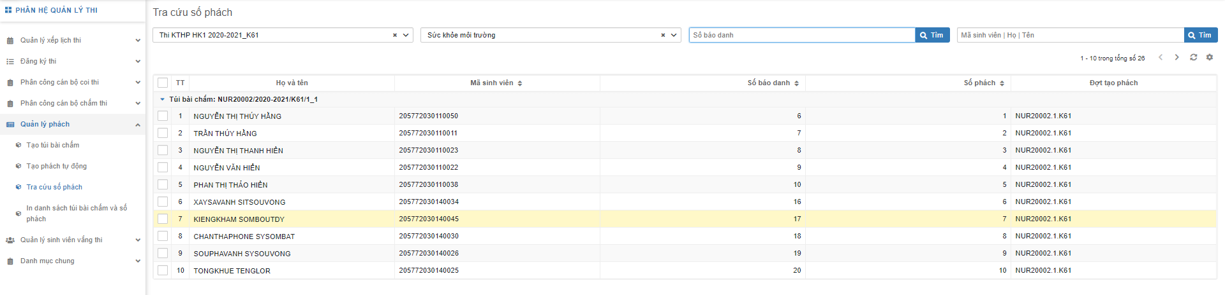
Hình 66: Tra cứu số phách

In danh sách phách và túi bài chấm, hướng dẫn nhập điểm theo phách
Chức năng cho phép người dùng in danh sách phách, danh sách túi bài chấm, hướng dẫn dồn túi và hướng dẫn nhập điểm theo phách.
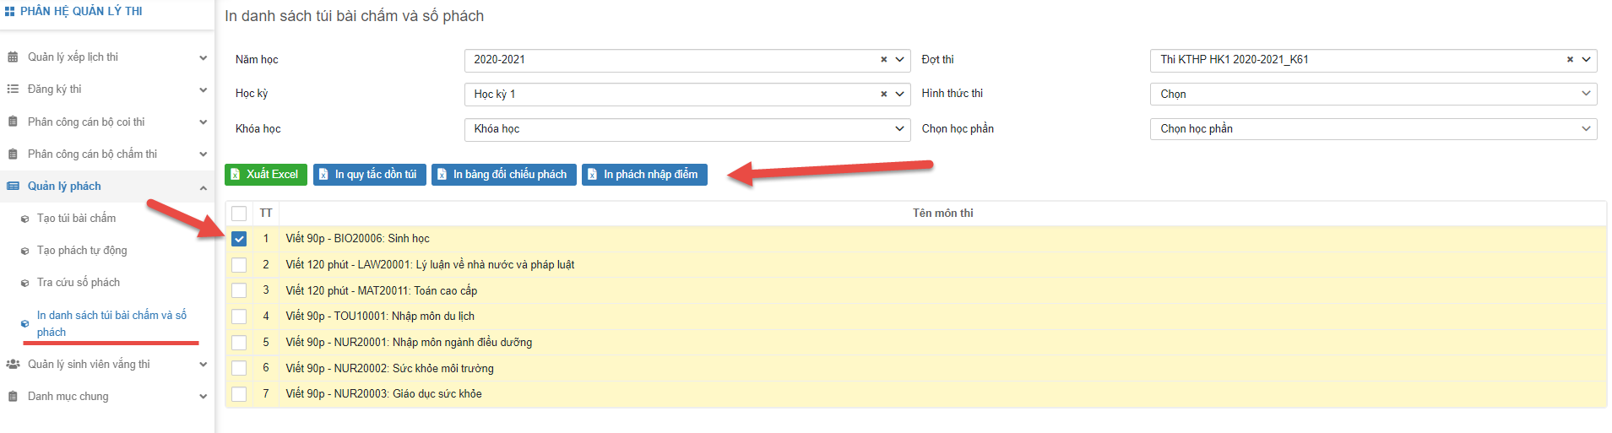
Hình 67: Chức năng in danh sách phách, túi bào chấm và hướng dẫn nhập điểm

Chức năng Quản lý sinh viên vắng thi

Xử lý vắng thi
Chức năng cho phép người dùng tìm sinh viên theo mã sinh viên được điền vào. Đánh dấu sinh viên vắng thi có lý do / không có lý do / Vắng do vi phạm quy chế để cho phép sinh viên đó phải học lại hoặc được thi tiếp vì vắng thi có lý do. Cho phép quản lý được sinh viên có đủ điều kiện nhập điểm cho học phần đó sau thi hay không.
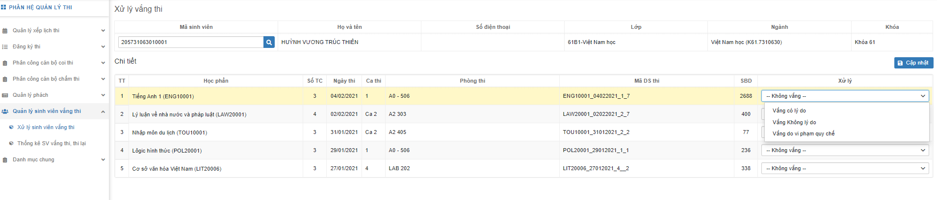
Hình 68: Chức năng xử lý sinh viên vắng thi

Báo cáo xử lý vắng thi
Cho phép người dùng lọc theo các điều kiện Vắng thi có lý do / Vắng thi không lý do / Vắng do vi phạm quy chế để in các báo cáo sau đợt thi. Cho phép người dùng xem trên hệ thống hoặc xuất file excel các báo cáo xử lý vắng thi.
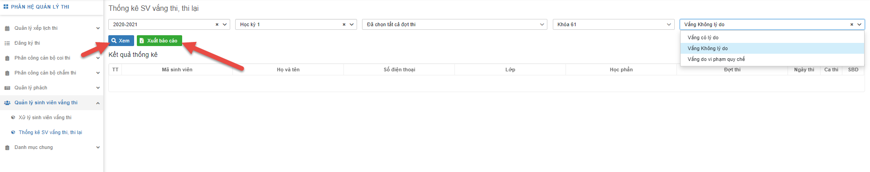
Hình 69: Chức năng thống kê danh sách sinh viên vắng thi

Chức năng Quản lý cán bộ đăng ký chấm thi

Đợt đăng ký chấm thi
Chức năng cho phép mở ra đợt chấm, để cán bộ có thể đăng ký lịch chấm của mình và thực hiện chấm thi theo lịch đã đăng ký.
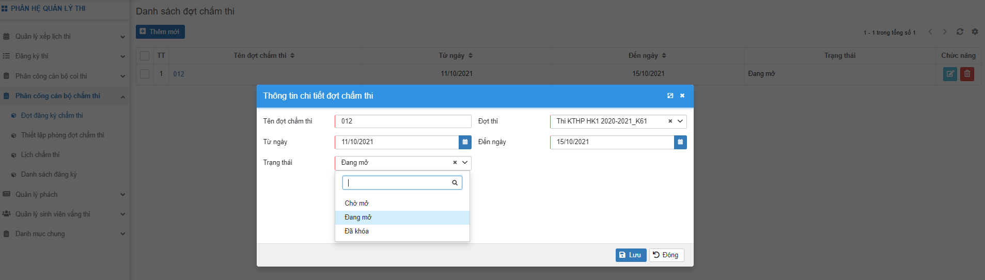
Hình 70: Chức năng tạo đợt đăng ký chấm thi

Thiết lập phòng chấm thi
Chức năng cho phép người dùng thiết lập phòng chấm, sức chứa, danh sách các học phần cần chấm trong đợt thi để cán bộ đăng ký chính xác lịch chấm và học phần của cán bộ.
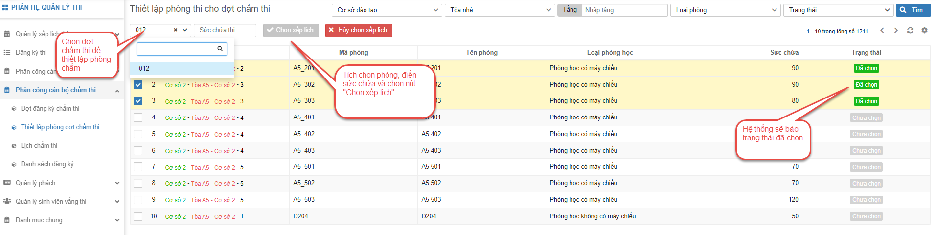
Hình 71: Chức năng thiết lập phòng chấm thi

Lịch chấm thi, phân công cán bộ chấm thi và đăng ký lịch chấm.
Chức năng hiển thị lịch chấm thi trong đợt chấm thi đã được tạo. Cho phép cán bộ khoa viện có quyền phân công cán bộ giảng viên phụ trách học phần chấm thi và cho phép cán bộ giảng viên được phân công đăng ký lịch chấm.
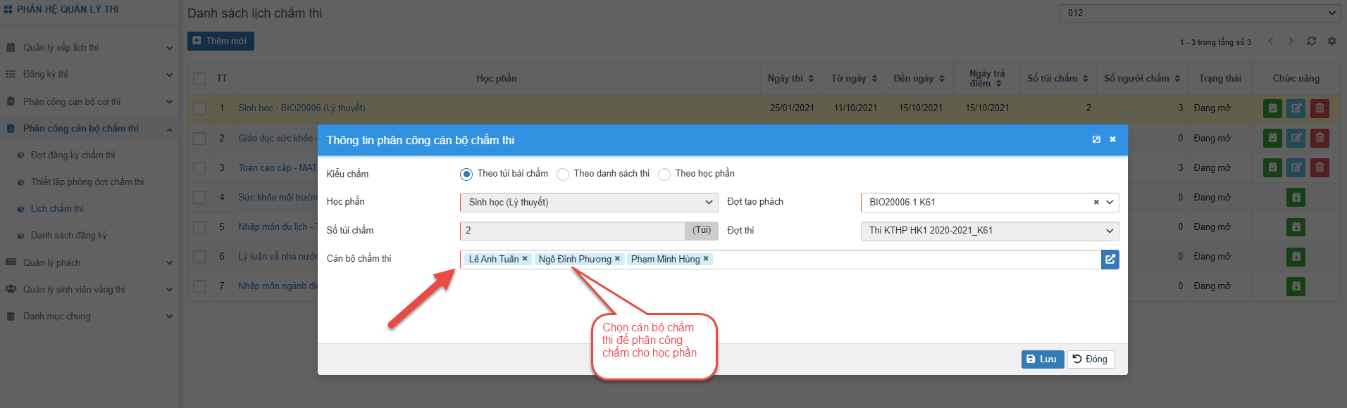
Hình 72: Chức năng phân công cán bộ chấm thi theo học phần
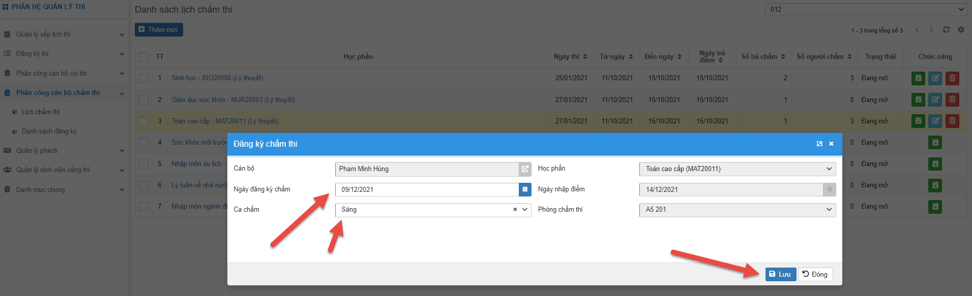
Hình 73: Chức năng của cán bộ đăng ký lịch chấm theo học phần đã được phân công chấm

In biên bản bàn giao túi chấm
Chức năng cho phép cán bộ coi phòng chấm in mẫu biên bản, bàn giao và ký nhận túi bài chấm.
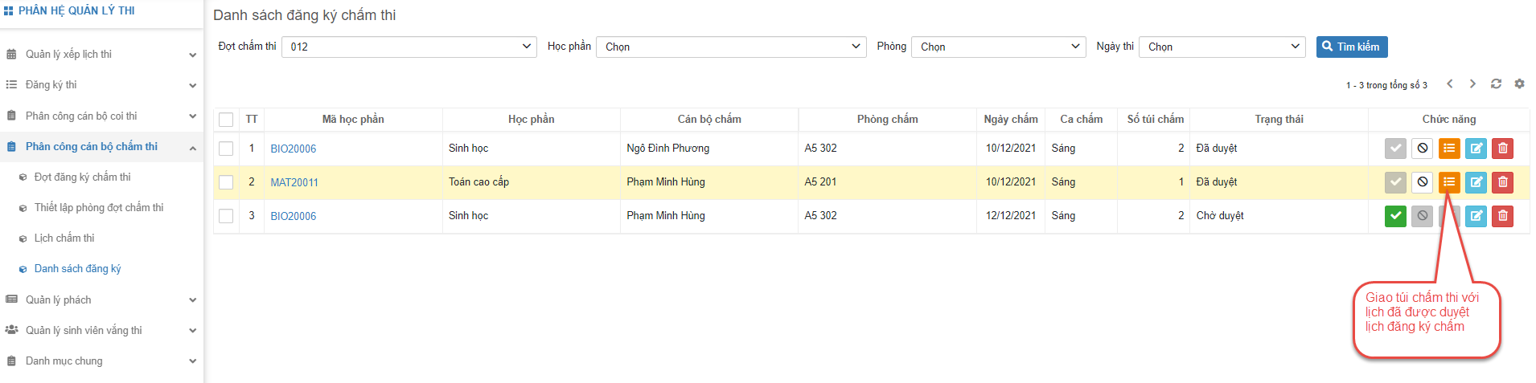
Hình 74: Chức năng duyệt lịch chấm và giao túi bài chấm

DANH SÁCH HÌNH ẢNH
Hình 1: Màn hình đăng nhập hệ thống 4
Hình 2: Thông tin cá nhân người dùng 5
Hình 3: Màn hình chức năng lấy lại mật khẩu 5
Hình 4: Màn hình nhập email lấy lại mật khẩu 6
Hình 5: Màn hình Danh sách hình thức thi 7
Hình 6: Thêm mới một hình thức thi và ca thi. 8
Hình 7: Danh sách hình thức thi 8
Hình 8: Chỉnh sửa thông tin chi tiết hình thức thi 9
Hình 9: Danh sách hình thức thi 9
Hình 10: Danh sách hình thức thi mặc định của học phần 10
Hình 11: Thiết lập hình thức thi mặc định 11
Hình 12: Chỉnh sửa thông tin hình thức thi mặc định của học phần 11
Hình 13: Chi tiết chỉnh sửa hình thức thi mặc định của học phần 12
Hình 14: Thiết lập lịch bận của đợt thi 13
Hình 15: Thiết lập lịch bận của đợt thi 13
Hình 16: Thiết lập lịch bận của đợt thi 14
Hình 17: Thiết lập lịch bận của đợt thi 14
Hình 18: Chức năng thiết lập phòng thi cho đợt thi 15
Hình 19: Thiết lập phòng thi thay đổi sức chứa thi của phòng thi được chọn 15
Hình 20: Thiết lập phòng thi thay đổi sức chứa thi 16
Hình 21: Chọn phòng cho đợt thi được tổ chức thi 16
Hình 22:Thiết lập phòng thi cho đợt thi 17
Hình 23: Thiết lập phòng thi cho đợt thi 17
Hình 24: Thiết lập phòng thi cho đợt thi, hủy xếp lịch 17
Hình 25: Danh sách học phần được mở lớp trong học kỳ, năm học 18
Hình 26: Mô tả chức năng cấu hình không xếp lịch thi cho học phần 18
Hình 27: Mô tả chức năng cấu hình xếp lịch thi cho học phần 19
Hình 28: Thiết lập học phần có xếp thi và cho phép sinh viên đăng ký thi 19
Hình 29: Màn hình danh sách đợt thi 20
Hình 30: Thêm mới một đợt thi 20
Hình 31: Màn hình thêm mới đợt thi 21
Hình 32: Màn hình danh sách đợt và chọn sửa thông tin đợt thi 21
Hình 33: Popup chỉnh sửa thông tin đợt thi 22
Hình 34: Màn hình hỏi xóa đợt thi 22
Hình 35: Màn hình lập kế hoạch thi và phân vùng chức năng 23
Hình 36: Hướng dẫn lọc và tìm kiếm học phần xếp lịch 24
Hình 37: Hướng dẫn chọn học phần xếp lịch 24
Hình 38: Thiết lập hình thức thi cho học phần xếp lịch 25
Hình 39: Thiết lập hình thức thi cho học phần xếp lịch 25
Hình 40: Hướng dẫn chức năng thêm sinh viên vào môn thi 26
Hình 41: Màn hình xếp lịch thi theo Học phần 27
Hình 42: Màn hình popup thiết lập các điều kiện xếp lịch thi 28
Hình 43: Màn hình popup kiểm tra sinh viên trùng lịch sau khi xếp lịch thi 29
Hình 44: Màn hình xem danh sách sinh viên sau khi xếp lịch theo ca thi, ngày thi 29
Hình 45: Màn hình kiểm tra lịch thi khả dụng, lịch thi có thể xếp 31
Hình 46: Chức năng xem lịch thi tổng thể 31
Hình 47: Chức năng xếp phòng thi 32
Hình 48: Mô tả chi tiết chức năng xếp phòng thi thủ công 33
Hình 49: Popup chọn phòng thi để xếp phòng tự động 33
Hình 50: Chức năng gán sinh viên vào danh sách thi 34
Hình 51: Chức năng In danh sách thi 35
Hình 52: Chức năng Quản lý sinh viên tham gia thi không hợp lệ 35
Hình 53: Chức năng thống kê báo cáo 35
Hình 54: Chức năng thống kê báo cáo 36
Hình 55: Thống kê sức chứa khả dụng của phòng 36
Hình 56: Chức năng thống kê, báo cáo theo mẫu 37
Hình 57: Chức năng xem lịch thi sinh viên 37
Hình 58: Tổng hợp lịch thi phục vụ điều động cán bộ coi thi 38
Hình 59: Danh sách và định mức coi thi của khoa viện 38
Hình 60: Chức năng mở đợt điều động cán bộ coi thi 39
Hình 61: Lập bảng điều động cán bộ coi thi 39
Hình 62: Màn hình cán bộ khoa viện khi tiếp nhận số lượng điều động và phân công cán bộ coi thi 40
Hình 63: Popup khoa viện phân công cán bộ coi thi 40
Hình 64: Màn hình phân công cán bộ coi thi 41
Hình 65: Quản lý tạo túi bài chấm 41
Hình 66: Tra cứu số phách 42
Hình 67: Chức năng in danh sách phách, túi bào chấm và hướng dẫn nhập điểm 42
Hình 68: Chức năng xử lý sinh viên vắng thi 43
Hình 69: Chức năng thống kê danh sách sinh viên vắng thi 43
Hình 70: Chức năng tạo đợt đăng ký chấm thi 43
Hình 71: Chức năng thiết lập phòng chấm thi 44
Hình 72: Chức năng phân công cán bộ chấm thi theo học phần 44
Hình 73: Chức năng của cán bộ đăng ký lịch chấm theo học phần đã được phân công chấm 44
Hình 74: Chức năng duyệt lịch chấm và giao túi bài chấm 44

MỤC LỤC

PHẦN I: GIỚI THIỆU CHUNG 3
1.1. Giới thiệu chung về hệ thống 3
1.1.1. Đối tượng sử dụng trong phần mềm 3
1.1.2. Một số tiện ích, quy định thao tác trên các màn hình 3
1.1.3. Các quy ước chung về nút thao tác chức năng 3
1.2. Các chức năng chung của người sử dụng 4
1.2.1. Đăng nhập vào hệ thống 4
1.2.2. Đăng xuất khỏi hệ thống 4
1.2.3. Quên mật khẩu 5
PHẦN 2: HƯỚNG DẪN CHI TIẾT 7
1.1. Danh mục chung 7
1.1.1. Danh mục Hình thức thi 7
1.1.2. Danh mục Hình thức thi mặc định 9
1.1.3. Thiết lập lịch bận cho đợt thi 12
1.1.4. Thiết lập phòng thi cho đợt thi 14
1.2. Quản lý xếp lịch thi 18
1.2.1. Quản lý danh sách học phần được mở lớp trong năm học, học kỳ 18
1.2.2. Quản lý Đợt thi 19
1.2.3. Lập kế hoạch thi 22
1.2.4. Chức năng xếp lịch thi theo học phần 26
1.2.5. Chức năng xem lịch thi tổng thể. 31
1.2.6. Chức năng xếp phòng cho lịch thi đã xếp. 31
1.2.7. Chức năng gán sinh viên vào danh sách thi 34
1.2.8. Chức năng xếp lịch thi thủ công cho một sinh viên. 34
1.2.9. Chức năng in danh sách thi. 34
1.2.10. Chức năng quản lý danh sách thi tham gia không hợp lệ 35
1.2.11. Chức năng thống kê số lượng sinh viên theo lịch thi, ca thi 35
1.2.12. Thống kê sức chứa khả dụng của phòng 36
1.2.13. Chức năng báo cáo 36
1.2.14. Chức năng xem lịch thi sinh viên 37
1.3. Chức năng Phân công cán bộ coi thi 37
1.3.1. Quản lý nhóm người dùng coi thi ngoài trường 37
1.3.2. Tổng hợp lịch thi 38
1.3.3. Xem Danh sách khoa viện 38
1.3.4. Mở đợt điều động cán bộ coi thi 38
1.3.5. Lập bảng điều động gửi khoa viện – Khoa viện phân công 39
1.3.6. Danh sách cán bộ coi thi được phân công 40
1.4. Chức năng Quản lý đóng túi – tạo phách 41
1.4.1. Tạo túi bài chấm 41
1.4.2. Tạo phách tự động 41
1.4.3. Tra cứu số phách 42
1.4.4. In danh sách phách và túi bài chấm, hướng dẫn nhập điểm theo phách 42
1.5. Chức năng Quản lý sinh viên vắng thi 42
1.5.1. Xử lý vắng thi 42
1.5.2. Báo cáo xử lý vắng thi 43
1.6. Chức năng Quản lý cán bộ đăng ký chấm thi 43
1.6.1. Đợt đăng ký chấm thi 43
1.6.2. Thiết lập phòng chấm thi 43
1.6.3. Lịch chấm thi, phân công cán bộ chấm thi và đăng ký lịch chấm. 44
1.6.4. In biên bản bàn giao túi chấm 44
DANH SÁCH HÌNH ẢNH 45
MỤC LỤC 48

